**TRƯỜNG ĐẠI HỌC CÔNG NGHIỆP HÀ NỘI**

**KHOA CÔNG NGHỆ THÔNG TIN**

**======***======**

BÁO CÁO BÀI TẬP LỚN

HỌC PHẦN: PHÁT TRIỂN DỰ ÁN CÔNG NGHỆ THÔNG TIN

**XÂY DỰNG WEBSITE QUẢN LÝ NHÂN SỰ HR NET CHO CÔNG TY NOVA**

|  |  |  |
| --- | --- | --- |
| GVHD | : **TS. Lương Thị Hồng Lan** | |
| Nhóm - Lớp | : 6 - 20241IT6071004 | |
| Thành viên | : Chu Thị Hồng | 2022603948 | |
|  | Khương Văn Hiệp | 2022603720 | |
|  | Nguyễn Văn Minh | 2022603577 | |
|  | Trần Huy Quang | 2022601715 | |
|  | Ngô Xuân Tùng | 2022601704 | |

Hà Nội – 2024

# LỜI CẢM ƠN

*Lời đầu tiên, nhóm 6 xin gửi lời cảm ơn sâu sắc nhất đến quý thầy cô trong khoa, những người đã dành trọn tâm huyết, truyền đạt cho chúng em không chỉ kiến thức chuyên môn quý báu mà còn những bài học thực tiễn và kinh nghiệm quý giá. Sự tận tâm và nhiệt huyết của thầy cô đã là nguồn động lực to lớn, giúp chúng em tự tin vững bước trên con đường học tập hiện tại và xây dựng sự nghiệp trong tương lai.*

*Đặc biệt, Nhóm xin bày tỏ lòng biết ơn đến cô* ***Lương Thị Hồng Lan****, cô đã hết lòng hỗ trợ và hướng dẫn chúng em, giúp chúng em vượt qua mọi khó khăn và đạt được thành quả trong quá trình hoàn thành bài tập lớn này. Sự hỗ trợ và tạo điều kiện thuận lợi của cô là yếu tố không thể thiếu trong sự thành công của nhóm.*

*Cuối cùng, với kinh nghiệm ít ỏi của nhóm, bài báo cáo sẽ không tránh khỏi thiếu sót và hạn chế. Chúng em rất mong nhận được những góp ý quý báu từ thầy cô để bài báo cáo hoàn thiện hơn!*

*Chúng em xin chân thành cảm ơn!*

*Nhóm sinh viên thực hiện*

*Nhóm 06*

# MỤC LỤC

LỜI CẢM ƠN i

MỤC LỤC ii

DANH MỤC HÌNH ẢNH iv

DANH MỤC BẢNG v

DANH MỤC VIẾT TẮT vi

PHẦN 1. MỞ ĐẦU 1

1. Lý do chọn đề tài 1

2. Mục tiêu nghiên cứu 1

3. Đối tượng và phạm vi nghiên cứu 2

4. Kết quả mong muốn đạt được 2

5. Bố cục của báo cáo 4

PHẦN 2. KẾT QUẢ NGHIÊN CỨU 5

CHƯƠNG 1. TỔNG QUAN VỀ DỰ ÁN PHẦN MỀM 5

1.1. Hiến chương dự án 5

1.1.1. Xác định dự án 5

1.1.2. Phạm vi, mục đích và mục tiêu của dự án 8

1.2. Môi trường và công cụ phát triển dự án 9

1.2.1. Môi trường phát triển 9

1.2.2. Công cụ phát triển 10

CHƯƠNG 2. LẬP KẾ HOẠCH VÀ THỰC HIỆN DỰ ÁN 12

2.1. Kế hoạch thực hiện dự án 12

2.2. Định nghĩa yêu cầu phần mềm 13

2.2.1. Phát triển dựa trên câu chuyện người dùng 13

2.2.2. Xác định tiêu chí chấp nhận cho các câu chuyện người dùng 16

2.2.3. Tạo bản đồ câu chuyện và tinh chỉnh các câu chuyện người dùng 26

2.3. Phân bổ câu chuyện người dùng cho các chu trình phát triển phần mềm 28

2.4. Danh sách các câu chuyện người dùng trong các chu trình phát triển phần mềm 29

2.5. Phát triển phiên bản sản phẩm phần mềm theo Sprint 38

2.5.1. Phiên bản phần mềm v1.0 38

2.5.2. Phiên bản phần mềm v2.0 49

2.5.3. Phiên bản phần mềm v3.0 61

CHƯƠNG 3. KẾT QUẢ THỰC HIỆN 66

3.1. Chuẩn bị phát hành 66

3.2. Kiểm thử 66

3.2.1. Kiểm thử tích hợp 66

3.2.2. Kiểm thử hệ thống và kiểm thử chấp nhận 67

3.3. Hướng dẫn sử dụng phần mềm 67

3.3.1. Các tính năng của hệ thống 67

3.3.2. Hướng dẫn cài đặt 68

3.4. Phát hành và triển khai 69

3.5. Hỗ trợ 69

PHẦN 3. KẾT LUẬN VÀ KIẾN NGHỊ 71

TÀI LIỆU THAM KHẢO 72

# DANH MỤC HÌNH ẢNH

Hình 1.1: Bảng Trello 11

Hình 2.1: Phân bổ câu chuyện người dùng cho các chu trình phát triển phần mềm 28

Hình 2.2: Biểu đồ Gantt chard cho sprint 1 38

Hình 2.3: Thiết kế giao diện đăng nhập 44

Hình 2.4: Thiết kế logic tính năng đăng nhập 44

Hình 2.5: Thiết kế giao diện quên mật khẩu 45

Hình 2.6: Thiết kế logic tính năng quên mật khẩu 45

Hình 2.7: Thiết kế giao diện đăng xuất 46

Hình 2.8: Thiết kế logic tính năng đăng xuất 46

Hình 2.9: Thiết kế giao diện xem thông tin cá nhân 47

Hình 2.10: Thiết kế logic tính năng xem thông tin cá nhân 48

Hình 2.11: Thiết kế giao diện tạo tài khoản nhân viên mới 49

Hình 2.12: Thiết kế logic tính năng tạo tài khoản nhân viên mới 49

Hình 2.13: Biểu đồ Gantt chard cho sprint 2 50

Hình 2.14: Thiết kế giao diện cập nhật thông tin cá nhân 55

Hình 2.15: Thiết kế logic tính năng cập nhật thông tin cá nhân 55

Hình 2.16: Thiết kế giao diện tạo yêu cầu 56

Hình 2.17: Thiết kế logic tính năng tạo yêu cầu 57

Hình 2.18: Thiết kế giao diện xem trạng thái yêu cầu 58

Hình 2.19: Thiết kế logic tính năng xem trạng thái yêu cầu 58

Hình 2.20: Thiết kế giao diện xem danh sách tài khoản nhân viên 59

Hình 2.21: Thiết kế logic tính năng xem danh sách tài khoản nhân viên 59

Hình 2.22: Thiết kế giao diện phản hồi yêu cầu nhân viên 60

Hình 2.23: Thiết kế logic tính năng phản hồi yêu cầu nhân viên 60

Hình 2.24: Biểu đồ Gantt chard cho sprint 3 61

Hình 2.25: Thiết kế giao diện cập nhật mô tả yêu cầu 63

Hình 2.26: Thiết kế logic tính năng cập nhật mô tả yêu cầu 63

Hình 2.27: Thiết kế giao diện xóa tài khoản nhân viên 64

Hình 2.28: Thiết kế logic tính năng xóa tài khoản nhân viên 65

Hình 3.1: Giao diện trang chủ phía nhân viên 67

Hình 3.2: Giao diện trang chủ phía người quản lý 68

# DANH MỤC BẢNG

Bảng 1.1: Phác thảo dự án 5

Bảng 1.2: Danh sách tổ dự án 6

Bảng 1.3: Ma trận trách nhiệm 7

Bảng 2.1: Danh sách các user story trong Product backlog 13

Bảng 2.2: Danh sách các user story cùng tiêu chí chấp nhận 16

Bảng 2.3: Danh sách các user story với các giá trị ước tính độ phức tạp và thời gian ước tính sau tinh chỉnh 26

Bảng 2.4: Bảng sprint backlog cho sprint 1 29

Bảng 2.5: Bảng sprint backlog cho sprint 2 33

Bảng 2.6: Bảng Sprint backlog cho sprint 3 36

# DANH MỤC VIẾT TẮT

|  |  |  |
| --- | --- | --- |
| MVC | Model-View-Controller | Mô hình-Giao diện-Bộ điều khiển |
| US | User story | Câu chuyện người dùng |

# PHẦN 1. MỞ ĐẦU

## Lý do chọn đề tài

Trong thời đại công nghệ phát triển mạnh mẽ, việc quản lý nhân sự trực tuyến trở thành một nhu cầu thiết yếu của các doanh nghiệp. Việc xây dựng hệ thống quản lý nhân sự trực tuyến không chỉ giúp doanh nghiệp tối ưu hóa quy trình quản lý, từ theo dõi thông tin nhân viên đến quản lý hiệu suất, mà còn hỗ trợ việc quản lý các yêu cầu như nghỉ phép, hỗ trợ và nhiều hoạt động khác một cách tự động và hiệu quả. Và để phát triển một dự án công nghệ thông tin, việc lựa chọn quy trình phát triển phù hợp là rất cần thiết.

Agile là một trong những phương pháp phát triển phần mềm linh hoạt và hiệu quả nhất hiện nay, cho phép phản hồi nhanh chóng với sự thay đổi và luôn tập trung vào nhu cầu của người dùng. Thay vì phát triển theo từng giai đoạn tuần tự như mô hình thác nước, Agile sử dụng các chu kỳ phát triển ngắn gọn (sprint), từ đó sản phẩm liên tục được cải tiến qua từng lần lặp và phản hồi từ người dùng được xem xét ngay lập tức. Điều này đặc biệt quan trọng đối với một hệ thống quản lý nhân sự, khi các yêu cầu của người dùng, từ nhân viên đến nhà quản lý, có thể thay đổi thường xuyên và cần sự điều chỉnh kịp thời.

Với những lợi ích rõ ràng về tính linh hoạt, khả năng tương tác và cải tiến liên tục, nhóm chúng em tin rằng việc áp dụng phương pháp Agile cho dự án xây dựng hệ thống quản lý nhân sự trực tuyến sẽ đảm bảo hệ thống được phát triển một cách toàn diện, đáp ứng nhu cầu thực tiễn của người dùng và doanh nghiệp.

## Mục tiêu nghiên cứu

Nghiên cứu về công cụ Visual Studio và SQL Server và ứng dụng trong phát triển web quản lý nhân sự trực tuyến, đồng thời áp dụng phương pháp phân tích thiết kế Agile.

Nghiên cứu quy trình phát triển phần mềm, viết tài liệu phân tích và thiết kế phần mềm sử dụng phương pháp Agile.

Xây dựng thành công hệ thống quản lý nhân sự trực tuyến bằng ASP.NET với đầy đủ các chức năng cần thiết, hoạt động hiệu quả, giúp nâng cao hiệu quả quản lý nhân sự và áp dụng công nghệ thông tin trong việc quản lý nhân sự một cách trực tuyến.

Phân tích hệ thống chương trình, bao gồm thiết kế giao diện và các user control để đáp ứng nhu cầu sử dụng của cả nhân viên và quản lý.

Triển khai và truy cập hệ thống trong môi trường web, đảm bảo hoạt động ổn định và hiệu quả.

## Đối tượng và phạm vi nghiên cứu

*Đối tượng nghiên cứu:*

* Các phương pháp và kỹ thuật phát triển web bằng công nghệ ASP.NET Core, áp dụng mô hình phát triển MVC.
* Các tính năng, công cụ và mô hình cơ sở dữ liệu liên quan đến xây dựng hệ thống quản lý nhân sự trực tuyến, tập trung vào quản lý thông tin nhân viên, yêu cầu nghỉ phép, làm thêm giờ, và xử lý các tác vụ quản lý khác.

*Phạm vi nghiên cứu:*

* Nghiên cứu và ứng dụng công nghệ ASP.NET Core MVC để xây dựng hệ thống quản lý nhân sự trực tuyến.
* Thiết kế và triển khai cơ sở dữ liệu để quản lý thông tin nhân sự, yêu cầu, và các tác vụ quản lý nội bộ.
* Tích hợp các tính năng liên quan như quản lý thông tin cá nhân, theo dõi thời gian làm việc, và xử lý yêu cầu của nhân viên, đảm bảo đáp ứng các yêu cầu quản lý hiện đại.

## Kết quả mong muốn đạt được

* *Báo cáo đặc tả về phân tích, thiết kế hệ thống*.
* *Kết quả về mặt thực hiện dự án*: Xây dựng thành công website quản lý nhân sự trực tuyến HRNet cho công ty Nova với đầy đủ chức năng cần thiết như:
* Phía nhân viên: Các chức năng như Đăng nhập, Quên mật khẩu, Cập nhật thông tin cá nhân, Tạo yêu cầu (nghỉ phép, tăng lương hoặc hỗ trợ), …
* Phía người quản lý: Các chức năng như Tạo tài khoản mới, Quản lý tài khoản nhân viên và Phản hồi yêu cầu của nhân viên…
* *Kết quả về mặt lĩnh hội kiến thức*:
* Nâng cao kỹ năng lập trình, đặc biệt với công nghệ ASP.NET Core MVC, giúp củng cố và phát triển năng lực xây dựng ứng dụng web hiện đại.
* Hiểu sâu về kiến trúc web và nắm vững mô hình MVC, bao gồm quy trình xây dựng và triển khai ứng dụng web từ backend đến frontend, cùng với cách phối hợp giữa các thành phần trong một hệ thống quản lý nhân sự trực tuyến.
* Kỹ năng quản lý dự án, bao gồm quản lý thời gian, tài nguyên, và tổ chức công việc trong quá trình phát triển dự án thực tế.
* Phát triển kỹ năng giải quyết vấn đề thông qua việc xử lý các yêu cầu thực tế từ người dùng và tối ưu hóa quy trình quản lý nhân sự.
* Kiến thức chuyên sâu về quản lý hệ thống trực tuyến, ứng dụng các nguyên tắc hiện đại trong phát triển hệ thống nhân sự.

## Bố cục của báo cáo

Nội dung báo cáo bài tập lớn gồm 3 chương:

* ***Chương 1. Tổng quan về dự án phần mềm***

Trình bày về tổng quan dự án phần mềm, các công cụ, kỹ thuật và phương pháp sử dụng trong phân tích và thiết kế phần mềm.

* ***Chương 2. Lập kế hoạch và thực hiện dự án***

Trình bày về cách lập kế hoạch thực hiện dự án và phát triển dựa trên yêu cầu người dùng và cách thực hiện dự án.

* ***Chương 3. Kết quả thực hiện***

Kết thúc dự án và phát hành sản phẩm.

# PHẦN 2. KẾT QUẢ NGHIÊN CỨU

# TỔNG QUAN VỀ DỰ ÁN PHẦN MỀM

Trong chương 1 chúng em sẽ giới thiệu về dự án được thiết kế theo mô hình Agile cùng với mục tiêu phát triển và những công cụ và môi trường giúp hỗ trợ phát triển dự án.

## Hiến chương dự án

### Xác định dự án

*Phác thảo dự án:*

Bảng 1.1: Phác thảo dự án

|  |  |  |  |
| --- | --- | --- | --- |
| **STT** | **Tiêu chí** | **Nội dung** | |
| 1 | Tên dự án | Dự án xây dựng Website quản lý nhân sự HR Net | |
| 2 | Mã dự án | DA06 | |
| 3 | Chủ đầu tư | Công ty NOVA | |
| 4 | Ban lãnh đạo | TS. Lương Thị Hồng Lan | |
| 5 | Quản lý dự án | Chu Thị Hồng | |
| 6 | Thời gian | Thời gian: 8 tuần | |
| Ngày bắt đầu: 26/09/2024 | Ngày kết thúc:21/11/2024 |
| 7 | Mục đích | Phát triển một hệ thống quản lý nhân sự trực tuyến nhằm tối ưu hóa quy trình quản lý nhân sự, nâng cao hiệu quả làm việc của nhân viên và quản lý, đồng thời tiết kiệm thời gian và chi phí cho doanh nghiệp. | |
| 8 | Mục tiêu | - Quản lý thông tin cá nhân của nhân viên một cách hiệu quả  - Xử lý yêu cầu nghỉ phép, tăng ca và các yêu cầu khác từ nhân viên  - Đảm bảo bảo mật thông tin cá nhân  - Giao diện dễ sử dụng cho cả nhân viên và quản lý | |
| 9 | Phạm vi dự án | - Lĩnh vực hoạt động: Quản lý nhân sự trong các doanh nghiệp vừa và nhỏ  - Vòng đời của hệ thống: Từ giai đoạn phát triển đến khi hệ thống được triển khai và vận hành | |
| 10 | Kinh phí | 40.000.000 VNĐ | |

*Danh sách tổ dự án gồm 5 thành viên:*

Bảng 1.2: Danh sách tổ dự án

|  |  |
| --- | --- |
| **Họ tên** | **Chức vụ** |
| Chu Thị Hồng | Product Owner |
| Khương Văn Hiệp | Scrum Master |
| Nguyễn Văn Minh | Development Team |
| Trần Huy Quang | Development Team |
| Ngô Xuân Tùng | Development Team |

*Ma trận trách nhiệm:*

Bảng 1.3: Ma trận trách nhiệm

|  |  |  |  |  |  |  |  |
| --- | --- | --- | --- | --- | --- | --- | --- |
| **Người thực hiện** | **Khảo sát** | **Phân tích** | **Thiết kế cơ sở dữ liệu** | **Thiết kế giao diện** | **Lập trình và tích hợp hệ thống** | **Kiểm thử và sửa lỗi** | **Kết thúc dự án** |
| Chu Thị Hồng | P, A | A, R | A | A | A | A | P |
| Khương Văn Hiệp | R | P | P | C | C | R | I |
| Nguyễn Văn Minh |  | C | P | C | C | C | I |
| Trần Huy Quang |  | C | C | P | C | C | I |
| Ngô Xuân Tùng |  | C | C | C | P | C | I |

**Chú thích:**

Các kiểu trách nhiệm khác nhau trên công việc:

A (Approving): Xét duyệt

P (Performing): Thực hiện

R (Reviewing): Thẩm định

C (Contributing): Tham gia đóng góp

I (Informing): Báo cho biết

### Phạm vi, mục đích và mục tiêu của dự án

#### Phạm vi

*Thuộc về dự án:*

* Xây dựng hệ thống quản lý nhân sự trực tuyến.
* Các chức năng quản lý thông tin nhân viên, yêu cầu nghỉ phép, làm thêm giờ và xử lý các tác vụ quản lý.
* Tích hợp thông báo trạng thái yêu cầu.
* Báo cáo hiệu suất công việc và quản lý tài khoản nhân viên.
* Thiết kế giao diện thân thiện và đáp ứng tốt trên trình duyệt web.

*Không thuộc về dự án:*

* Phát triển trên nền tảng ứng dụng di động.
* Tích hợp quản lý nhân sự cấp cao hoặc AI hỗ trợ ra quyết định.
* Hỗ trợ đa ngôn ngữ và kết nối hệ thống quốc tế.
* Xây dựng các tính năng liên quan đến quản lý tiền lương hoặc tuyển dụng.

#### Mục đích

* Xây dựng hệ thống quản lý nhân sự trực tuyến hiệu quả và hiện đại.
* Tăng cường khả năng quản lý và xử lý thông tin nhân sự cho doanh nghiệp.
* Nâng cao trải nghiệm người dùng với giao diện đơn giản, tiện lợi.
* Đảm bảo hệ thống có khả năng mở rộng và nâng cấp trong tương lai.

#### Mục tiêu

* Hoàn thiện hệ thống quản lý nhân sự trực tuyến sử dụng công nghệ ASP.NET Core MVC.
* Nâng cao trải nghiệm người dùng với giao diện thân thiện, dễ sử dụng và tối ưu hóa hiệu năng.
* Tích hợp chức năng quản lý yêu cầu và phản hồi nhanh chóng giữa nhân viên và quản lý.
* Đảm bảo khả năng mở rộng và phát triển trong tương lai với kiến trúc chuẩn hóa MVC.

## Môi trường và công cụ phát triển dự án

### Môi trường phát triển

*Môi trường phát triển tích hợp (IDE):* Dự án được phát triển sử dụng Visual Studio, một môi trường phát triển tích hợp (IDE) mạnh mẽ, hỗ trợ đầy đủ các tính năng như lập trình, kiểm thử, gỡ lỗi và triển khai ứng dụng web. Visual Studio cũng tích hợp tốt với các công cụ quản lý mã nguồn như Git, giúp lập trình viên dễ dàng quản lý phiên bản và theo dõi các thay đổi trong dự án.

*Công cụ quản lý mã nguồn:* Sử dụng Git làm công cụ quản lý mã nguồn, giúp theo dõi lịch sử thay đổi mã, phân nhánh, và hợp nhất các thay đổi từ các thành viên trong nhóm. GitHub sẽ được sử dụng làm kho lưu trữ mã nguồn từ xa, hỗ trợ làm việc nhóm hiệu quả, đồng thời cho phép cộng tác và quản lý các phiên bản mã nguồn trong quá trình phát triển.

*Cơ sở dữ liệu phát triển:* SQL Server được chọn làm hệ quản trị cơ sở dữ liệu cho môi trường phát triển. Nó cung cấp các tính năng mạnh mẽ để quản lý dữ liệu như quản lý thông tin nhân viên, yêu cầu nghỉ phép, làm thêm giờ, và các thông tin khác trong hệ thống quản lý nhân sự. Ngoài ra, công cụ SQL Server Management Studio (SSMS) sẽ được sử dụng để tương tác và quản lý cơ sở dữ liệu.

*Máy chủ:* IIS Express được sử dụng để triển khai và thử nghiệm ứng dụng trên môi trường cục bộ trong quá trình phát triển. Điều này giúp dễ dàng phát hiện và sửa lỗi trước khi triển khai lên môi trường sản xuất.

### Công cụ phát triển

*Công cụ phát triển UI:*

* Canva: Một trang web thiết kế đồ họa được sử dụng để tạo các logo và hình ảnh minh họa cho trang web.
* Adobe XD: Được sử dụng để thiết kế và tạo các thành phần giao diện người dùng (UI) trực quan và chuyên nghiệp.
* Công cụ phát triển Front-end:
* Bootstrap: Một framework CSS hỗ trợ viết CSS hiệu quả, cung cấp các thành phần giao diện sẵn có và thiết kế giao diện responsive, đảm bảo hiển thị tốt trên nhiều kích thước màn hình khác nhau.

*Công cụ phát triển Back-end:*

* ASP.NET Core MVC: Được sử dụng để phát triển các Action và xử lý logic phía server, quản lý dữ liệu và tương tác với cơ sở dữ liệu. Đây là một framework mạnh mẽ, linh hoạt, phù hợp cho các ứng dụng web quản lý nhân sự trực tuyến.

*Công cụ phát triển cơ sở dữ liệu:*

* SQL Server: Được sử dụng để lưu trữ và quản lý dữ liệu liên quan đến thông tin nhân viên, yêu cầu nghỉ phép, làm thêm giờ, và các thông tin khác trong hệ thống. SQL Server sẽ được sử dụng xuyên suốt quá trình phát triển và triển khai phần mềm.

*Công cụ hỗ trợ quản lý dự án:*

* Trello: Sử dụng Trello làm công cụ quản lý dự án, hỗ trợ tổ chức và theo dõi tiến độ công việc thông qua các bảng (boards), danh sách (lists), và thẻ (cards). Trello giúp nhóm làm việc dễ dàng phân chia nhiệm vụ, theo dõi trạng thái công việc (To-do, Doing, Done), đồng thời cung cấp tính năng bình luận, đính kèm tệp và đặt hạn chót cho từng công việc.

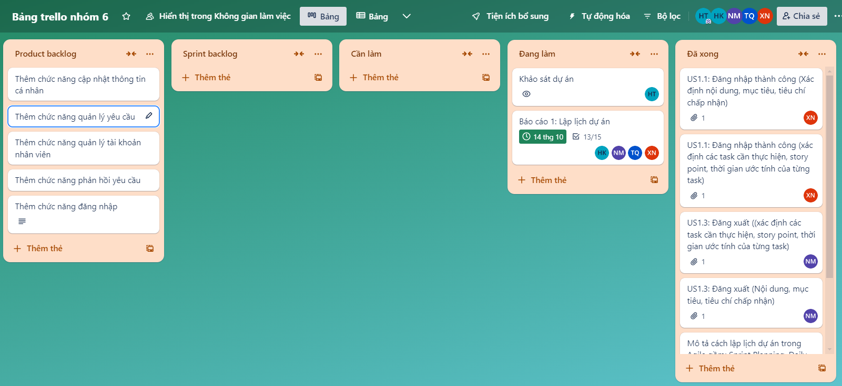

Hình 1.1: Bảng Trello

# LẬP KẾ HOẠCH VÀ THỰC HIỆN DỰ ÁN

Chương này sẽ tập trung vào việc lập kế hoạch cho Dự án xây dựng Website quản lý nhân sự HR Net nhằm xây dựng và phát triển sản phầm website quản lý nhân sự cho công ty Nova. Phần thực hiện dự án sẽ được phát triển từ việc lập kế hoạch và tính toán trên các định nghĩa phần mềm và yêu cầu của khách hàng.

## Kế hoạch thực hiện dự án

Sprint là một khoảng thời gian cố định thường được thực hiện không quá 4 tuần mà đội ngũ Scrum phối hợp để hoàn thành một phần tăng trưởng.

Lập kế hoạch chi tiết cho từng Sprint như sau:

* Sprint 1: Xây dựng các chức năng Đăng nhập, Quên mật khẩu, Đăng xuất, xem thông tin cá nhân và Tạo tài khoản mới.
* *Mục tiêu:* Có được chức năng tạo tài khoản ở phía người quản lý, nhằm tạo tài khoản mới cho nhân viên. Phía nhân viên đăng nhập vào tài khoản được cấp và có thể sử dụng chức năng xem thông tin cá nhân và sử dụng chức năng quên mật khẩu, đăng xuất ra khỏi hệ thống.
* *Các công việc cần làm:* Chức năng tạo tài khoản cho nhân viên, đăng nhập, đăng xuất, quên mật khẩu, xem thông tin cá nhân.
* *Chia nhỏ hạng mục công việc:* Thiết kế cơ sở dữ liệu tài khoản nhân viên. Thiết kế giao diện cho các chức năng, viết code cho các action.
* Sprint 2: Xây dựng các chức năng Cập nhật thông tin cá nhân, Tạo yêu cầu, Xem danh sách tài khoản và Phản hồi yêu cầu.
* *Mục tiêu:* Nhân viên có thể cập nhật thông tin của mình nếu có thay đổi, tạo các yêu cầu như nghỉ phép, tăng lương, …Phía người quản lý có thể xem danh sách tài khoản của nhân viên và phản hồi các yêu cầu của nhân viên (Phê duyệt hoặc từ chối).
* *Các công việc cần làm:* Chức năng cập nhật thông tin cá nhân, tạo yêu cầu của nhân viên, chức năng xem danh sách tài khoản, phản hồi yêu cầu của người quản lý.
* *Chia nhỏ hạng mục công việc:* Thiết kế cơ sở dữ liệu cho các bảng. Xây dựng các giao diện trang thông tin cá nhân, tạo yêu cầu, xem danh sách tài khoản và phản hồi yêu cầu. Viết code cho các chức năng.
* Sprint 3: Thêm các chức năng Cập nhật mô tả yêu cầu, Xóa tài khoản.
* *Mục tiêu:* Nhân viên có thể cập nhật lại yêu cầu mà mình đã tạo, quản lý có thể xóa tài khoản của nhân viên đã nghỉ việc.
* *Các công việc cần làm:* Chức năng cập nhật mô tả yêu cầu của nhân viên, chức năng xóa tài khoản của người quản lý.
* *Chia nhỏ hạng mục công việc:* Thiết kế cơ sở dữ liệu cho các bảng. Xây dựng các giao diện cập nhật mô tả yêu cầu và xóa tài khoản nhân viên. Viết code cho các chức năng.

## Định nghĩa yêu cầu phần mềm

### Phát triển dựa trên câu chuyện người dùng

Bảng 2.1: Danh sách các user story trong Product backlog

|  |  |  |  |  |
| --- | --- | --- | --- | --- |
| **TT** | **Theme** | **Epic** | **UID** | **User Story** |
| 1 | Xây dựng chức năng của nhân viên | Đăng nhập | US1.1 | Là nhân viên, tôi muốn có thể đăng nhập vào hệ thống bằng tài khoản của mình, để truy cập vào thông tin cá nhân và các chức năng của hệ thống. |
| US1.2 | Là nhân viên, tôi muốn có tùy chọn khôi phục mật khẩu khi quên, Để tôi có thể xin cấp lấy lại quyền truy cập vào tài khoản của mình. |
| US1.3 | Là nhân viên, tôi muốn có khả năng đăng xuất khỏi hệ thống, để bảo vệ thông tin cá nhân của mình khi không sử dụng hệ thống. |
| Quản lý thông tin cá nhân | US2.1 | Là nhân viên, tôi muốn cập nhật thông tin cá nhân như họ tên, ảnh đại diện, địa chỉ, và số điện thoại, để thông tin của tôi luôn được chính xác và cập nhật. |
| US2.2 | Là nhân viên, tôi muốn xem tất cả thông tin cá nhân của mình trên hệ thống, để kiểm tra và xác nhận rằng mọi thông tin là chính xác. |
| Quản lý yêu cầu | US3.1 | Là nhân viên, tôi muốn có thể tạo yêu cầu (như nghỉ phép, tăng lương, hoặc hỗ trợ) để gửi yêu cầu đến bộ phận quản lý và theo dõi trạng thái. |
| US3.2 | Là một nhân viên tôi muốn cập nhật mô tả yêu cầu để cung cấp thêm thông tin, thay đổi mức độ ưu tiên của yêu cầu |
| US3.3 | Là nhân viên, tôi muốn xem trạng thái của các yêu cầu đã gửi (đang chờ, đã phê duyệt, hoặc bị từ chối),  để nắm rõ tiến trình và phản hồi kịp thời |
| 2 | Xây dựng chức năng của người quản lý | Quản lý tài khoản nhân viên | US4.1 | Là một người quản lý, tôi muốn tạo tài khoản cho nhân viên mới với đầy đủ các thông tin cần thiết để họ có thể truy cập và sử dụng hệ thống |
| US4.2 | Là một người quản lý, tôi muốn xem danh sách tất cả tài khoản nhân viên, chức vụ và phòng ban của họ để kiểm soát dễ dàng |
| US4.3 | Là một người quản lý, tôi muốn xóa tài khoản nhân viên để nếu có nhân viên nghỉ làm sẽ ngăn chặn những truy cập không hợp lệ |
| Phản hồi yêu cầu của nhân viên | US5.1 | Là một người quản lý , tôi muốn phản hồi yêu cầu của nhân viên để xác nhận hoặc từ chối các yêu cầu này |

### Xác định tiêu chí chấp nhận cho các câu chuyện người dùng

Bảng 2.2: Danh sách các user story cùng tiêu chí chấp nhận

|  |  |  |  |  |  |
| --- | --- | --- | --- | --- | --- |
| **UID** | **Là…** | **Tôi muốn…** | **Để…** | **Tiêu chí chấp nhận** | **Kiểm thử** |
| US1.1 | Nhân viên | Có thể đăng nhập vào hệ thống bằng tài khoản của mình | Để truy cập vào thông tin cá nhân và các chức năng của hệ thống. | - Người dùng nhập đúng tài khoản và mật khẩu sẽ đăng nhập thành công vào hệ thống.  - Nếu thông tin đăng nhập sai, hệ thống sẽ thông báo lỗi cụ thể.  - Sau khi đăng nhập thành công, người dùng sẽ được chuyển hướng đến trang chính của hệ thống.  - Tùy chọn "Quên mật khẩu" sẽ xuất hiện nếu người dùng không thể đăng nhập. | Kiểm tra tính năng đăng nhập, bảo mật và tích hợp với các hệ thống khác trong hệ thống quản lý nhân sự. |
| US1.2 | Nhân viên | Có tùy chọn khôi phục mật khẩu khi quên | Có thể xin cấp lấy lại quyền truy cập vào tài khoản của mình. | - Người dùng kích vào liên kết “Quên mật khẩu” trên trang đăng nhập  - Người dùng nhập địa chỉ email , số điện thoại đã được đăng kí để lấy lại mật khẩu  - Hệ thống xác thực với cơ sở dữ liệu nếu thành công sẽ gửi lại form thay đổi mật khẩu  - Người dùng có thể nhập mật khẩu mới và xác nhận lại mật khẩu mới  - Hệ thống xác nhận và lưu lại mật khẩu mới trong cơ sở dữ liệu  - Người dùng có thể đăng nhập lại bằng mật khẩu mới | - Kiểm thử tính năng chuyển đổi sang form nhập email và số điện thoại khi nhấn vào “Quên mật khẩu”  - Kiểm thử tính năng gửi mã OTP khi nhập số điện thoại hoặc email  - Kiểm tra tính năng không hỗ trợ người dung khi nhập sai mã OTP  - Kiểm tra lại mật khẩu mới khi đăng nhập lại hệ thống |
| US1.3 | Nhân viên | Có khả năng đăng xuất khỏi hệ thống | Bảo vệ thông tin cá nhân của mình khi không sử dụng hệ thống. | - Người dùng có thể đăng xuất thành công khỏi hệ thống khi chọn nút "Đăng xuất".  - Sau khi đăng xuất, người dùng sẽ được chuyển hướng đến trang đăng nhập.  - Phiên đăng nhập của người dùng sẽ kết thúc, và người dùng sẽ không thể truy cập vào các trang yêu cầu xác thực. | - Kiểm tra xem người dùng có bị chuyển hướng đến trang đăng nhập không.  - Kiểm tra xem thông tin đăng nhập có bị xóa khỏi bộ nhớ không. |
| US2.1 | Nhân viên | cập nhật thông tin cá nhân | Thông tin luôn được chính xác và cập nhật | - Hệ thống hiển thị form nhập thông tin cá nhân bao gồm họ tên , ảnh đại diện ,địa chỉ , số điện thoại  - Người dùng nhập các thông tin cá nhân vào form đăng nhập như họ tên, địa chỉ , số điện thoại , người dùng tải ảnh đại diện  - Hệ thống sẽ hiển thị thông báo cập nhật thành công và thông tin cập nhật của nhân viên sẽ được gửi về hệ thống | - Kiểm thử tính chính xác khi nhập liệu và lưu trữ vào cơ sở dữ liệu.  - Kiểm thử thông báo cập nhật giao diện cho người dùng.  - Kiểm thử chức năng ghi nhật ký để lưu và truy xuất dữ liệu khi cần. |
| US2.2 | Nhân viên | Xem tất cả thông tin cá nhân của mình trên hệ thống | Kiểm tra và xác nhận rằng mọi thông tin là chính xác. | - Hệ thống hiển thị chính xác thông tin cá nhân của nhân viên, bao gồm: tên, thông tin liên lạc, mã nhân viên, phòng ban, chức vụ và ngày gia nhập.  - Thông tin được cập nhật theo thời gian thực, phản ánh mọi thay đổi gần đây.  - Nhân viên có giao diện thân thiện để dễ dàng xem các chi tiết. | - Xác minh rằng tất cả thông tin cá nhân (tên, email, số điện thoại, mã nhân viên, phòng ban, chức vụ, ngày gia nhập) hiển thị đầy đủ và chính xác trên giao diện. |
| US3.1 | Nhân viên | Có thể tạo yêu cầu (như nghỉ phép, tăng lương, hoặc hỗ trợ) | Gửi yêu cầu đến bộ phận quản lý và theo dõi trạng thái. | - Nhân viên không thể gửi yêu cầu nếu các trường bắt buộc (loại yêu cầu, nội dung) chưa được điền đầy đủ.  - Sau khi gửi, hệ thống hiển thị thông báo xác nhận yêu cầu đã được tạo thành công.  - Giao diện tạo yêu cầu thân thiện, dễ sử dụng và hỗ trợ thông báo lỗi rõ ràng nếu nhập thiếu thông tin. | - Kiểm tra thông tin nhập đầy đủ, yêu cầu được gửi và lưu thành công.  - Kiểm thử lỗi thiếu thông tin, hiển thị lỗi, không gửi yêu cầu.  - Kiểm thử thông báo: Quản lý nhận thông báo, trạng thái "Đang chờ duyệt."  - Kiểm thử lưu trữ: Yêu cầu lưu đầy đủ trong cơ sở dữ liệu. |
| US3.2 | Nhân viên | Cập nhật mô tả yêu cầu | Cung cấp thêm thông tin, thay đổi mức độ ưu tiên của yêu cầu | - Hệ thống cho phép nhân viên truy cập và chỉnh sửa các yêu cầu mà mình đã tạo.  - Nhân viên có thể thêm, xóa hoặc sửa đổi nội dung trong phần mô tả yêu cầu.  - Hệ thống cung cấp một danh sách các mức độ ưu tiên (ví dụ: thấp, trung bình, cao, khẩn cấp) và cho phép nhân viên chọn mức độ ưu tiên phù hợp.  - Hệ thống ghi lại lịch sử các lần chỉnh sửa yêu cầu để theo dõi sự thay đổi. | - Kiểm thử thành công: Nhân viên cập nhật mô tả yêu cầu, hệ thống lưu thay đổi và hiển thị thông báo thành công.  - Kiểm thử lỗi: Nhân viên để trống mô tả, hệ thống hiển thị lỗi và không lưu thay đổi. |
| US3.3 | Nhân viên | Xem trạng thái của các yêu cầu đã gửi | Nắm rõ tiến trình và phản hồi kịp thời | - Hệ thống hiển thị danh sách yêu cầu của nhân viên khi nhân viên trong hệ thống “Đang chờ ”, “Đã phê duyệt” hoặc ‘Bị từ chối”.  - Hệ thống sẽ tự động cập nhật trạng thái yêu cầu khi có sự thay đổi  - Nhân viên có thể xem được thời gian thay đổi trạng thái  - Nhân viên có thể nhấp vào để xem chi tiết về yêu cầu đó , bao gồm lý do nếu yêu cầu ở trạng thái “Bị từ chối”  - Giao diện chi tiết yêu cầu thân thiện và dễ nhìn | Kiểm tra toàn bộ chức năng có hoạt động đúng như mong đợi hay không |
| US4.1 | Người Quản lý | Tạo tài khoản cho nhân viên mới với đầy đủ các thông tin cần thiết | Nhân viên có thể truy cập và sử dụng hệ thống | - Hệ thống cho phép người quản lý tạo tài khoản mới cho nhân viên.  - Người quản lý có thể nhập đầy đủ thông tin bắt buộc và tùy chọn của nhân viên.  - Hệ thống tự động tạo mật khẩu mạnh cho nhân viên hoặc cho phép nhân viên tự đặt mật khẩu.  - Hệ thống tự động gán quyền truy cập cho nhân viên dựa trên vai trò và phòng ban.  - Nhân viên nhận được thông báo về việc tạo tài khoản và hướng dẫn cách đăng nhập.  - Tài khoản nhân viên mới được lưu trữ trong cơ sở dữ liệu một cách an toàn. | Kiểm tra toàn bộ quá trình tạo tài khoản, kích hoạt tài khoản và quản lý quyền truy cập. |
| US4.2 | Người Quản lý | Xem danh sách tất cả tài khoản nhân viên, chức vụ và phòng ban của họ | Kiểm soát dễ dàng | - Hệ thống hiển thị danh sách tất cả các tài khoản nhân viên hiện có.  - Danh sách có thể được sắp xếp theo các tiêu chí khác nhau (ví dụ: theo tên, phòng ban, chức vụ).  - Người quản lý có thể tìm kiếm một tài khoản cụ thể dựa trên các tiêu chí như tên, mã số nhân viên, phòng ban.  - Thông tin hiển thị trong danh sách phải chính xác và đầy đủ.  - Giao diện danh sách tài khoản dễ sử dụng và trực quan. | Kiểm tra thông tin nhân viên có hiển thị đầy đủ không |
| US4.3 | Người Quản lý | Xóa tài khoản nhân viên | Nếu có nhân viên nghỉ làm sẽ ngăn chặn những truy cập không hợp lệ | - Hệ thống cho phép người quản lý thực hiện chức năng xóa tài khoản nhân viên.  - Người quản lý có thể tìm kiếm tài khoản nhân viên bằng ID nhân viên, họ tên, thuộc bộ phận nào.  - Sau khi xóa tài khoản hệ thống tự động cập nhật cơ sở dữ liệu, tự động ghi lại nhật ký xóa tài khoản.  - Sau khi xóa khi cần có thể truy xuất thông tin ngày giờ người thực hiện xóa đồng thời bảo mật thông tin của nhân viên đã nghỉ làm. | - Kiểm thử chức năng: Đảm bảo tài khoản bị xóa không thể đăng nhập lại.  - Kiểm thử bảo mật: Xác minh token đăng nhập bị vô hiệu hóa hoàn toàn.  - Kiểm thử UI: Kiểm tra hộp thoại cảnh báo và xác nhận xóa.  - Kiểm thử nhật ký hoạt động: Đảm bảo ghi nhật ký đầy đủ và chính xác. |
| US5.1 | Người Quản lý | Phản hồi yêu cầu của nhân viên | Xác nhận hoặc từ chối các yêu cầu này | - Hệ thống hiển thị danh sách yêu cầu từ nhân viên với trạng thái “Đang chờ”, “Đã phê duyệt”, hoặc “Bị từ chối”.  - Quản lý có thể chọn "Xác nhận" hoặc "Từ chối" yêu cầu và nhập lý do (bắt buộc khi từ chối).  - Hệ thống tự động cập nhật trạng thái yêu cầu sau khi quản lý phản hồi.  - Nhân viên nhận được thông báo chi tiết phản hồi bao gồm trạng thái mới và lý do (nếu bị từ chối). | Thực hiện kiểm thử chức năng phản hồi yêu cầu và thông báo. |

### Tạo bản đồ câu chuyện và tinh chỉnh các câu chuyện người dùng

Bảng 2.3: Danh sách các user story với các giá trị ước tính độ phức tạp và thời gian ước tính sau tinh chỉnh

|  |  |  |  |
| --- | --- | --- | --- |
| **UID** | **User story** | **Độ phức tạp** | **Thời gian ước tính** |
| US1.1 | Là nhân viên, tôi muốn có thể đăng nhập vào hệ thống bằng tài khoản của mình, để truy cập vào thông tin cá nhân và các chức năng của hệ thống. | 5 | 12 |
| US1.2 | Là nhân viên, tôi muốn có tùy chọn khôi phục mật khẩu khi quên, Để tôi có thể xin cấp lấy lại quyền truy cập vào tài khoản của mình. | 5 | 12 |
| US1.3 | Là nhân viên, tôi muốn có khả năng đăng xuất khỏi hệ thống, để bảo vệ thông tin cá nhân của mình khi không sử dụng hệ thống. | 1 | 6 |
| US2.1 | Là nhân viên, tôi muốn cập nhật thông tin cá nhân như họ tên, ảnh đại diện, địa chỉ, và số điện thoại, để thông tin của tôi luôn được chính xác và cập nhật. | 8 | 20 |
| US2.2 | Là nhân viên, tôi muốn xem tất cả thông tin cá nhân của mình trên hệ thống, để kiểm tra và xác nhận rằng mọi thông tin là chính xác. | 5 | 12 |
| US3.1 | Là nhân viên, tôi muốn có thể tạo yêu cầu (như nghỉ phép, tăng lương, hoặc hỗ trợ) để gửi yêu cầu đến bộ phận quản lý và theo dõi trạng thái. | 5 | 12 |
| US3.2 | Là một nhân viên tôi muốn cập nhật mô tả yêu cầu để cung cấp thêm thông tin, thay đổi mức độ ưu tiên của yêu cầu | 2 | 8 |
| US3.3 | Là nhân viên, tôi muốn xem trạng thái của các yêu cầu đã gửi (đang chờ, đã phê duyệt, hoặc bị từ chối), để nắm rõ tiến trình và phản hồi kịp thời | 1 | 6 |
| US4.1 | Là một người quản lý, tôi muốn tạo tài khoản cho nhân viên mới với đầy đủ các thông tin cần thiết để họ có thể truy cập và sử dụng hệ thống | 5 | 12 |
| US4.2 | Là một người quản lý, tôi muốn xem danh sách tất cả tài khoản nhân viên, chức vụ và phòng ban của họ để kiểm soát dễ dàng | 2 | 8 |
| US4.3 | Là một người quản lý, tôi muốn xóa tài khoản nhân viên để nếu có nhân viên nghỉ làm sẽ ngăn chặn những truy cập không hợp lệ | 2 | 8 |
| US5.1 | Là một người quản lý , tôi muốn phản hồi yêu cầu của nhân viên để xác nhận hoặc từ chối các yêu cầu này | 1 | 6 |

## Phân bổ câu chuyện người dùng cho các chu trình phát triển phần mềm

Hình 2.1: Phân bổ câu chuyện người dùng cho các chu trình phát triển phần mềm

## Danh sách các câu chuyện người dùng trong các chu trình phát triển phần mềm

Bảng 2.4: Bảng sprint backlog cho sprint 1

|  |  |  |  |  |  |
| --- | --- | --- | --- | --- | --- |
| **UID** | **User story** | **Độ phức tạp** | **Thời gian ước tính** | **Tiêu chí chấp nhận** | **Task** |
| US1.1 | Là nhân viên, tôi muốn có thể đăng nhập vào hệ thống bằng tài khoản của mình, để truy cập vào thông tin cá nhân và các chức năng của hệ thống. | 5 | 12 | - Người dùng nhập đúng tài khoản và mật khẩu sẽ đăng nhập thành công vào hệ thống.  - Nếu thông tin đăng nhập sai, hệ thống sẽ thông báo lỗi cụ thể.  - Sau khi đăng nhập thành công, người dùng sẽ được chuyển hướng đến trang chính của hệ thống.  - Tùy chọn "Quên mật khẩu" sẽ xuất hiện nếu người dùng không thể đăng nhập. | - Thiết kế giao diện đăng nhập  - Xây dựng form đăng nhập  - Cài đặt chức năng xác thực đăng nhập  - Xử lý thông báo lỗi và các tình huống đặc biệt  - Kiểm thử tích hợp  - Hoàn thiện tài liệu và viết hướng dẫn sử dụng |
| US1.2 | Là nhân viên, tôi muốn có tùy chọn khôi phục mật khẩu khi quên, Để tôi có thể xin cấp lấy lại quyền truy cập vào tài khoản của mình. | 5 | 12 | - Người dùng kích vào liên kết “Quên mật khẩu” trên trang đăng nhập  - Người dùng nhập địa chỉ email , số điện thoại đã được đăng kí để lấy lại mật khẩu  - Hệ thống xác thực với cơ sở dữ liệu nếu thành công sẽ gửi lại form thay đổi mật khẩu  - Người dùng có thể nhập mật khẩu mới và xác nhận lại mật khẩu mới  - Hệ thống xác nhận và lưu lại mật khẩu mới trong cơ sở dữ liệu  - Người dùng có thể đăng nhập lại bằng mật khẩu mới | - Thiết kế giao diện  - Xây dựng form quên mật khẩu  - Xây dựng chức năng quên mật khẩu  - Thiết lập và xử lý các chức năng đặc biệt  - Kiểm thử |
| US1.3 | Là nhân viên, tôi muốn có khả năng đăng xuất khỏi hệ thống, để bảo vệ thông tin cá nhân của mình khi không sử dụng hệ thống. | 1 | 6 | - Người dùng có thể đăng xuất thành công khỏi hệ thống khi chọn nút "Đăng xuất".  - Sau khi đăng xuất, người dùng sẽ được chuyển hướng đến trang đăng nhập.  - Phiên đăng nhập của người dùng sẽ kết thúc, và người dùng sẽ không thể truy cập vào các trang yêu cầu xác thực. | - Thiết kế giao diện  - Phát triển chức năng  - Kiểm thử |
| US2.2 | Là nhân viên, tôi muốn xem tất cả thông tin cá nhân của mình trên hệ thống, để kiểm tra và xác nhận rằng mọi thông tin là chính xác. | 5 | 12 | - Hệ thống hiển thị chính xác thông tin cá nhân của nhân viên, bao gồm: tên, thông tin liên lạc, mã nhân viên, phòng ban, chức vụ và ngày gia nhập.  - Thông tin được cập nhật theo thời gian thực, phản ánh mọi thay đổi gần đây.  - Nhân viên có giao diện thân thiện để dễ dàng xem các chi tiết. | - Thiết kế giao diện xem thông tin cá nhân  - Phát triển giao diện trang thông tin cá nhân  - Xây dựng API để lấy thông tin từ cơ sở dữ liệu  - Tích hợp API với giao diện  - Kiểm thử  - Rà soát và triển khai |
| US4.1 | Là một người quản lý, tôi muốn tạo tài khoản cho nhân viên mới với đầy đủ các thông tin cần thiết để họ có thể truy cập và sử dụng hệ thống | 5 | 12 | - Hệ thống cho phép người quản lý tạo tài khoản mới cho nhân viên.  - Người quản lý có thể nhập đầy đủ thông tin bắt buộc và tùy chọn của nhân viên.  - Hệ thống tự động tạo mật khẩu mạnh cho nhân viên hoặc cho phép nhân viên tự đặt mật khẩu.  - Hệ thống tự động gán quyền truy cập cho nhân viên dựa trên vai trò và phòng ban.  - Nhân viên nhận được thông báo về việc tạo tài khoản và hướng dẫn cách đăng nhập.  - Tài khoản nhân viên mới được lưu trữ trong cơ sở dữ liệu một cách an toàn. | - Thiết kế giao diện tạo tài khoản  - Xây dựng cơ sở dữ liệu  - Phát triển chức năng tạo tài khoản  - Kích hoạt tài khoản  - Quản lý quyền truy cập  - Kiểm thử chức năng |

Bảng 2.5: Bảng sprint backlog cho sprint 2

|  |  |  |  |  |  |
| --- | --- | --- | --- | --- | --- |
| **UID** | **User story** | **Độ phức tạp** | **Thời gian ước tính** | **Tiêu chí chấp nhận** | **Task** |
| US2.1 | Là nhân viên, tôi muốn cập nhật thông tin cá nhân như họ tên, ảnh đại diện, địa chỉ, và số điện thoại, để thông tin của tôi luôn được chính xác và cập nhật. | 8 | 20 | - Hệ thống hiển thị form nhập thông tin cá nhân bao gồm họ tên , ảnh đại diện ,địa chỉ , số điện thoại  - Người dùng nhập các thông tin cá nhân vào form đăng nhập như họ tên, địa chỉ , số điện thoại , người dùng tải ảnh đại diện  - Hệ thống sẽ hiển thị thông báo cập nhật thành công và thông tin cập nhật của nhân viên sẽ được gửi về hệ thống | - Thiết kế giao diện  - Triển khai tính năng sửa thông tin  - Ghi nhật ký hoạt động  - Kiểm thử tính năng |
| US3.1 | Là nhân viên, tôi muốn có thể tạo yêu cầu (như nghỉ phép, tăng lương, hoặc hỗ trợ) để gửi yêu cầu đến bộ phận quản lý và theo dõi trạng thái. | 5 | 12 | - Nhân viên không thể gửi yêu cầu nếu các trường bắt buộc (loại yêu cầu, nội dung) chưa được điền đầy đủ.  - Sau khi gửi, hệ thống hiển thị thông báo xác nhận yêu cầu đã được tạo thành công.  - Giao diện tạo yêu cầu thân thiện, dễ sử dụng và hỗ trợ thông báo lỗi rõ ràng nếu nhập thiếu thông tin. | - Thiết kế giao diện, form gửi yêu cầu.  - Xây dựng cơ sở dữ liệu  - Phát triển chức năng gửi yêu cầu  - Kiểm thử chức năng |
| US3.3 | Là nhân viên, tôi muốn xem trạng thái của các yêu cầu đã gửi (đang chờ, đã phê duyệt, hoặc bị từ chối), để nắm rõ tiến trình và phản hồi kịp thời | 1 | 6 | - Hệ thống hiển thị danh sách yêu cầu của nhân viên khi nhân viên trong hệ thống “Đang chờ ”, “Đã phê duyệt” hoặc ‘Bị từ chối”.  Hệ thống sẽ tự động cập nhật trạng thái yêu cầu khi có sự thay đổi  Nhân viên có thể xem được thời gian thay đổi trạng thái  Nhân viên có thể nhấp vào để xem chi tiết về yêu cầu đó , bao gồm lý do nếu yêu cầu ở trạng thái “Bị từ chối”  Giao diện chi tiết yêu cầu thân thiện và dễ nhìn | - Thiết kế giao diện  - Triển khai logic nghiệp vụ để cập nhật và theo dõi trạng thái yêu cầu  - Triển khai tính năng lấy dữ liệu  - Kiểm thử chức năng |
| US4.2 | Là một người quản lý, tôi muốn xem danh sách tất cả tài khoản nhân viên, chức vụ và phòng ban của họ để kiểm soát dễ dàng | 2 | 8 | - Hệ thống hiển thị danh sách tất cả các tài khoản nhân viên hiện có.  - Danh sách có thể được sắp xếp theo các tiêu chí khác nhau (ví dụ: theo tên, phòng ban, chức vụ).  - Người quản lý có thể tìm kiếm một tài khoản cụ thể dựa trên các tiêu chí như tên, mã số nhân viên, phòng ban.  - Thông tin hiển thị trong danh sách phải chính xác và đầy đủ.  Giao diện danh sách tài khoản dễ sử dụng và trực quan. | - Thiết kế giao diện danh sách nhân viên  - Kết nối với cơ sở dữ liệu hiển thị danh sách nhân viên  - Tìm kiếm và lọc dữ liệu  - Phân quyền truy cập  - Kiểm thử tính năng |
| US5.1 | Là một người quản lý , tôi muốn phản hồi yêu cầu của nhân viên để xác nhận hoặc từ chối các yêu cầu này | 1 | 6 | - Hệ thống hiển thị danh sách yêu cầu từ nhân viên với trạng thái “Đang chờ”, “Đã phê duyệt”, hoặc “Bị từ chối”.  - Quản lý có thể chọn "Xác nhận" hoặc "Từ chối" yêu cầu và nhập lý do (bắt buộc khi từ chối).  - Hệ thống tự động cập nhật trạng thái yêu cầu sau khi quản lý phản hồi.  - Nhân viên nhận được thông báo chi tiết phản hồi bao gồm trạng thái mới và lý do (nếu bị từ chối). | - Phân tích yêu cầu  - Thiết kế giao diện  - Xây dựng logic phản hồi yêu cầu  - Thông báo đến nhân viên  - Kiểm thử tính năng |

Bảng 2.6: Bảng Sprint backlog cho sprint 3

|  |  |  |  |  |  |
| --- | --- | --- | --- | --- | --- |
| **UID** | **User story** | **Độ phức tạp** | **Thời gian ước tính** | **Tiêu chí chấp nhận** | **Task** |
| US3.2 | Là một nhân viên tôi muốn cập nhật mô tả yêu cầu để cung cấp thêm thông tin, thay đổi mức độ ưu tiên của yêu cầu | 2 | 8 | - Hệ thống cho phép nhân viên truy cập và chỉnh sửa các yêu cầu mà mình đã tạo.  - Nhân viên có thể thêm, xóa hoặc sửa đổi nội dung trong phần mô tả yêu cầu.  - Hệ thống cung cấp một danh sách các mức độ ưu tiên (ví dụ: thấp, trung bình, cao, khẩn cấp) và cho phép nhân viên chọn mức độ ưu tiên phù hợp.  - Hệ thống ghi lại lịch sử các lần chỉnh sửa yêu cầu để theo dõi sự thay đổi.  - Giao diện cập nhật yêu cầu rõ ràng, trực quan và dễ sử dụng. | - Thiết kế giao diện  - Kết nối cơ sở dữ liệu  - Cập nhật thông tin yêu cầu  - Ghi lại lịch sử thay đổi  - kiểm soát quyền truy cập  - Kiểm thử chức năng |
| US4.3 | Là một người quản lý, tôi muốn xóa tài khoản nhân viên để nếu có nhân viên nghỉ làm sẽ ngăn chặn những truy cập không hợp lệ | 2 | 8 | - Hệ thống cho phép người quản lý thực hiện chức năng xóa tài khoản nhân viên.  - Người quản lý có thể tìm kiếm tài khoản nhân viên bằng ID nhân viên, họ tên, thuộc bộ phận nào.  - Sau khi xóa tài khoản hệ thống tự động cập nhật cơ sở dữ liệu, tự động ghi lại nhật ký xóa tài khoản.  - Sau khi xóa khi cần có thể truy xuất thông tin ngày giờ người thực hiện xóa đồng thời bảo mật thông tin của nhân viên đã nghỉ làm. | - Phân tích yêu cầu  - Thiết kế giao diện xóa tài khoản  - Triển khai tính năng  - Ghi nhật ký hoạt động  - Kiểm thử tính năng |

## Phát triển phiên bản sản phẩm phần mềm theo Sprint

### Phiên bản phần mềm v1.0

#### Mục tiêu và kế hoạch thực hiện

* Mục tiêu:
* Hoàn thiện chức năng tạo tài khoản ở phái người quản lý.
* Hoàn thiện chức năng đăng nhập, quên mật khẩu, xem thông tin cá nhân và đăng xuất phía nhân viên.
* Kế hoạch thực hiện:

Hình 2.2: Biểu đồ Gantt chard cho sprint 1

#### Xây dựng kịch bản câu chuyện người dùng

* *User story 1.1:* Là nhân viên, tôi muốn có thể đăng nhập vào hệ thống bằng tài khoản của mình, để truy cập vào thông tin cá nhân và các chức năng của hệ thống.

|  |  |  |  |  |  |  |  |  |  |  |  |  |
| --- | --- | --- | --- | --- | --- | --- | --- | --- | --- | --- | --- | --- |
| Feature: Đăng nhập vào hệ thống  Scenario: Đăng nhập thành công  Given tôi mở biểu mẫu đăng nhập.  When tôi nhập các thông tin hợp lệ:   |  |  | | --- | --- | | **Trường** | **Giá trị** | | Mã nhân viên/Quản lý | Ma123 | | Mật khẩu | Pass123 |   And tôi nhấn nút ‘Đăng nhập’.  Then hệ thống hiển thị thông báo ‘Đăng nhập thành công’.  And tôi được chuyển đến trang chủ của hệ thống.  Scenario: Thông báo lỗi khi nhập sai thông tin đăng nhập  Given tôi mở biểu mẫu đăng nhập.  When tôi nhập vào các thông tin không hợp lệ   |  |  | | --- | --- | | **Trường** | **Giá trị** | | Mã nhân viên/Quản lý | Ma123 | | Mật khẩu | Wrongpass |   And tôi nhấn nút ‘Đăng nhập’  Then hệ thống hiển thị thông báo lỗi ‘Tên đăng nhập hoặc mật khẩu không đúng’. |

* *User story 1.2:* Là nhân viên, tôi muốn có tùy chọn khôi phục mật khẩu khi quên, Để tôi có thể xin cấp lấy lại quyền truy cập vào tài khoản của mình.

|  |  |  |  |  |  |  |  |  |
| --- | --- | --- | --- | --- | --- | --- | --- | --- |
| Feature: Quên mật khẩu  Scenario: Yêu cầu khôi phục mật khẩu thành công  Given tôi mở trang đăng nhập  When tôi nhấn vào liên kết ‘Quên mật khẩu’  And tôi nhập vào địa chỉ email hợp lệ:   |  |  | | --- | --- | | **Trường** | **Giá trị** | | Email | user@gmail.com |   And tôi nhấn nút ‘Gửi yêu cầu’  Then hệ thống hiển thị thông báo ‘Email hướng dẫn đặt lại mật khẩu đã được gửi’.  And email chứa liên kết đặt lại mật khẩu được gửi đến địa chỉ email của tôi.  Scenario: Thông báo lỗi khi email không tồn tại trong hệ thống  Given tôi mở trang quên mật khẩu.  When tôi nhập địa chỉ email không tồn tại trong hệ thống:   |  |  | | --- | --- | | **Trường** | **Giá trị** | | Email | nonexist@gmail.com |   And tôi nhấn nút “Gửi yêu cầu”  Then hệ thống hiển thị thông báo lỗi “Email không tồn tại trong hệ thống”. |

* *User story 1.3:* Là nhân viên, tôi muốn có khả năng đăng xuất khỏi hệ thống, để bảo vệ thông tin cá nhân của mình khi không sử dụng hệ thống.

|  |
| --- |
| Feature: Đăng xuất khỏi hệ thống  Scenario: Đăng xuất thành công  Given tôi đã đăng nhập vào hệ thống.  When tôi nhấn vào nút “Đăng xuất”.  Then hệ thống hiển thị thông báo “Bạn đã đăng xuất thành công”.  And tôi được chuyển đến trang đăng nhập.  And phiên làm việc của tôi trong hệ thống bị kết thúc. |

* *User story 2.2:* Là nhân viên, tôi muốn xem tất cả thông tin cá nhân của mình trên hệ thống, để kiểm tra và xác nhận rằng mọi thông tin là chính xác.

|  |
| --- |
| Feture: Xem thông tin cá nhân  Scenario: Xem thông tin cá nhân thành công  Given tôi đã đăng nhập vào hệ thống.  When tôi truy cập vào mục “Thông tin cá nhân”.  Then hệ thống hiển thị tất cả thông tin cá nhân của tôi, bao gồm:  Mã nhân viên: 2022603948  Họ tên: Chu Thị Hồng  Ảnh đại diện  Email: [chuthihong331@gmail.com](mailto:chuthihong331@gmail.com)  Số điện thoại: 0335677073  Chức vụ: Nhân viên kinh doanh  Phòng ban: Kinh doanh  And tôi có thể kiểm tra thông tin để xác nhận tính chính xác  Scenario: Lỗi khi tải thông tin cá nhân do hệ thống gặp sự cố  Given tôi đã đăng nhập vào hệ thống.  When tôi truy cập vào mục “Thông tin cá nhân”.  And hệ thống gặp lỗi khi lấy dữ liệu.  Then hệ thống hiển thị thông báo lỗi “Không thể tải thông tin cá nhân”. “Vui lòng thử lại sau”.  And tôi không thể xem được thông tin cá nhân của mình. |

* *User story 4.1:* Là một người quản lý, tôi muốn tạo tài khoản cho nhân viên mới với đầy đủ các thông tin cần thiết để họ có thể truy cập và sử dụng hệ thống

|  |  |  |  |  |  |  |  |  |  |  |  |  |  |  |
| --- | --- | --- | --- | --- | --- | --- | --- | --- | --- | --- | --- | --- | --- | --- |
| Feature: Tạo tài khoản nhân viên mới  Scenario: Tạo tài khoản thành công  Given tôi đã đăng nhập vào hệ thống với quyền quản lý.  When tôi truy cập vào mục “Quản lý tài khoản” và nhấn nút “Tạo tài khoản”  And tôi nhập đầy đủ các thông tin cần thiết:   |  |  | | --- | --- | | **Trường** | **Giá trị** | | Mã nhân viên | 123 | | Họ tên | Nguyễn Văn A | | Email | nguyenvana@gmail.com | | Mật khẩu | Password123 | | Phòng ban | Kinh doanh | | Chức vụ | Nhân viên kinh doanh |   And tôi nhấn nút “Lưu”  Then hệ thống hiển thị thông báo “Tài khoản đã được tạo thành công”.  And tài khoản mới được thêm vào danh sách nhân viên.  Scenario: Lỗi khi thiếu thông tin bắt buộc  Given tôi đăng nhập vào hệ thống với quyền quản lý.  When tôi truy cập vào mục “Quản lý tài khoản” và nhấn nút “Tạo tài khoản mới”.  And tôi không nhập thông tin bắt buộc (mã nhân viên, email, họ tên).  And tôi nhấn nút “Lưu”.  Then hệ thống hiển thị thông báo lỗi “Mã nhân viên, email, họ tên là bắt buộc và không được bỏ trống”.  And tài khoản không được tạo. |

#### Phát triển tính năng trên câu chuyện người dùng của user story 1.1

* *Nhiệm vụ:* Thiết kế và triển khai tính năng đăng nhập cho nhân viên và quản lý đăng nhập vào hệ thống.
* *Mô tả nhiệm vụ:*
* Thiết kế giao diện đăng nhập
* Xây dựng form đăng nhập
* Cài đặt chức năng xác thực đăng nhập
* Xử lý thông báo lỗi và các tình huống đặc biệt
* Kiểm thử tích hợp
* Hoàn thiện tài liệu và viết hướng dẫn sử dụng
* *Thiết kế giao diện:*

Hình 2.3: Thiết kế giao diện đăng nhập

* Thiết kế logic:

Hình 2.4: Thiết kế logic tính năng đăng nhập

#### Phát triển tính năng trên câu chuyện người dùng của user story 1.2

* *Nhiệm vụ:* Thiết kế và triển khai tính năng quên mật khẩu để nhân viên có thể yêu cầu cấp lại mật khẩu.
* *Mô tả nhiệm vụ:*
* Thiết kế giao diện
* Xây dựng form quên mật khẩu
* Xây dựng chức năng quên mật khẩu
* Thiết lập và xử lý các chức năng đặc biệt
* Kiểm thử
* *Thiết kế giao diện:*

Hình 2.5: Thiết kế giao diện quên mật khẩu

* *Thiết kế logic:*

Hình 2.6: Thiết kế logic tính năng quên mật khẩu

#### Phát triển tính năng trên câu chuyện người dùng của user story 1.3

* *Nhiệm vụ:* Thiết kế và triển khai tính năng đăng xuất
* *Mô tả nhiệm vụ:*
* Thiết kế giao diện
* Phát triển chức năng
* Kiểm thử
* *Thiết kế giao diện:*

Hình 2.7: Thiết kế giao diện đăng xuất

* *Thiết kế logic:*

Hình 2.8: Thiết kế logic tính năng đăng xuất

#### Phát triển tính năng trên câu chuyện người dùng của user story 2.2

* *Nhiệm vụ:* Thiết kế và triển khai tính năng Xem thông tin cá nhân của nhân viên.
* *Mô tả nhiệm vụ:*
* Thiết kế giao diện xem thông tin cá nhân
* Phát triển giao diện trang thông tin cá nhân
* Xây dựng API để lấy thông tin từ cơ sở dữ liệu
* Tích hợp API với giao diện
* Kiểm thử
* Rà soát và triển khai
* *Thiết kế giao diện:*

Hình 2.9: Thiết kế giao diện xem thông tin cá nhân

* *Thiết kế logic:*

Hình 2.10: Thiết kế logic tính năng xem thông tin cá nhân

#### Phát triển tính năng trên câu chuyện người dùng của user story 4.1

* *Nhiệm vụ:* Thiết kế và triển khai tính năng tạo tài khoản nhân viên mới của người quản lý
* *Mô tả nhiệm vụ:*
* Thiết kế giao diện tạo tài khoản nhân viên mới từ phía người quản lý
* Tạo API lưu thông tin nhân viên
* Viết unit test cho API để kiểm tra tính chính xác.
* Viết tài liệu hướng dẫn sử dụng
* *Thiết kế giao diện:*

Hình 2.11: Thiết kế giao diện tạo tài khoản nhân viên mới

* *Thiết kế logic:*

Hình 2.12: Thiết kế logic tính năng tạo tài khoản nhân viên mới

#### Phát triển phiên bản sản phẩm phần mềm

Các tính năng được hoàn thành bao gồm user story 1.1, 1.2, 1.3, 2.2, 4.1. Như vậy, với phiên bản v1.0 công việc đã hoàn thành được 70% so với kỳ vọng và đã đạt được các tiêu chí chấp nhận đề ra.

### Phiên bản phần mềm v2.0

#### Mục tiêu và kế hoạch thực hiện

* *Mục tiêu:*
* Hoàn thiện chức năng phía người quản lý gồm: Xem danh sách tài khoản và phản hồi yêu cầu của nhân viên.
* Hoàn thiện chức năng phía nhân viên gồm: Cập nhật thông tin cá nhân, Tạo yêu cầu (Nghỉ phép, tăng lương, hỗ trợ, …) và xem trạng thái của các yêu cầu đó
* Kế hoạch thực hiện:

Hình 2.13: Biểu đồ Gantt chard cho sprint 2

#### Xây dựng kịch bản câu chuyện người dùng

* *User story 2.1:* Là nhân viên, tôi muốn cập nhật thông tin cá nhân như họ tên, ảnh đại diện, địa chỉ, và số điện thoại, để thông tin của tôi luôn được chính xác và cập nhật.

|  |  |  |  |  |  |  |  |  |  |  |  |  |
| --- | --- | --- | --- | --- | --- | --- | --- | --- | --- | --- | --- | --- |
| Feature: Cập nhật thông tin cá nhân  Scenario: Cập nhật thông tin cá nhân thành công  Given tôi đã đăng nhập vào hệ thống.  When tôi truy cập vào mục “Thông tin cá nhân” và nhấn vào nút “Sửa thông tin”.  And tôi chỉnh sửa thông tin sau:   |  |  | | --- | --- | | **Trường** | **Giá trị mới** | | Họ tên | Nguyễn V | | Địa chỉ | 123 đường ABC, … | | Số điện thoại | 0335677xxx | | Email | [new123@gmail.com](mailto:new123@gmail.com) | | Ảnh đại diện | Upload_anh.jpg |   And tôi nhấn nút “Lưu thay đổi”.  Then hệ thống hiển thị thông báo “Cập nhật thông tin cá nhân thành công”.  And thông tin mới được lưu lại trong hệ thống và hiển thị khi tôi truy cập lại. |

* *User story 3.1:* Là nhân viên, tôi muốn có thể tạo yêu cầu (như nghỉ phép, tăng lương, hoặc hỗ trợ) để gửi yêu cầu đến bộ phận quản lý và theo dõi trạng thái.

|  |  |  |  |  |  |  |  |  |  |  |
| --- | --- | --- | --- | --- | --- | --- | --- | --- | --- | --- |
| Feature: Tạo yêu cầu và theo dõi trạng thái  Scenario: Tạo yêu cầu thành công  Given tôi đã đăng nhập vào hệ thống.  When tôi truy cập vào mục “Tạo yêu cầu” và chọn loại yêu cầu (Nghỉ phép, tăng lương, hỗ trợ, …)  And tôi nhập thông tin yêu cầu đầy đủ:   |  |  | | --- | --- | | **Trường** | **Giá trị** | | Loại yêu cầu | Nghỉ phép | | Ngày bắt đầu | 10/12/2024 | | Ngày kết thúc | 12/12/2024 | | Lý do | Nghỉ phép để giải quyết việc gia đình |   And tôi nhấn nút “Gửi yêu cầu”.  Then hệ thống hiển thị thông báo “Yêu cầu của bạn đã được gửi thành công”.  And yêu cầu của tôi được gửi đến bộ phận quản lý và hiển thị trong danh sách yêu cầu của tôi. |

* *User story 3.3:* Là nhân viên, tôi muốn xem trạng thái của các yêu cầu đã gửi (đang chờ, đã phê duyệt, hoặc bị từ chối), để nắm rõ tiến trình và phản hồi kịp thời.

|  |
| --- |
| Feature: Xem trạng thái yêu cầu đã gửi  Scenario: Xem trạng thái yêu cầu thành công  Given tôi đã đăng nhập vào hệ thống.  When tôi truy cập vào mục “Lịch sử yêu cầu”.  Then tôi thấy danh sách tất cả các yêu cầu đã gửi bao gồm: Loại yêu cầu, ngày gửi, trạng thái yêu cầu (Đang chờ, đã phê duyệt hoặc bị từ chối), ngày bắt đầu, ngày kết thúc.  And tôi có thể xem trạng thái chi tiết của từng yêu cầu.  Scenario: Xem trạng thái yêu cầu khi chưa tạo yêu cầu nào  Given đã đăng nhập vào hệ thống.  When tôi truy cập vào mục “lịch sử yêu cầu”.  Then nếu tôi chưa gửi bất kỳ yêu cầu nào, hệ thống hiển thị thông báo “Bạn chưa gửi yêu cầu nào”.  And không có yêu cầu nào hiển thị trong danh sách. |

* User story 4.2: Là một người quản lý, tôi muốn xem danh sách tất cả tài khoản nhân viên, chức vụ và phòng ban của họ để kiểm soát dễ dàng.

|  |
| --- |
| Feature: Xem danh sách tài khoản nhân viên  Scenario: Xem danh sách tài khoản nhân viên thành công  Given tôi đã đăng nhâp vào hệ thống với quyền quản lý.  When tôi truy cập vào mục “Quản lý nhân viên”.  Then tôi thấy danh sách tất cả nhân viên, bao gồm:  Mã nhân viên:  Họ và tên:  Email:  Sđt:  Chức vụ:  Phòng ban:  …………  And tôi có thể tìm kiếm hoặc lọc danh sách theo chức vụ hoặc phòng ban để dễ dàng quản lý. |

* *User story 5.1:* Là một người quản lý , tôi muốn phản hồi yêu cầu của nhân viên để xác nhận hoặc từ chối các yêu cầu này

|  |
| --- |
| Feature: Phản hồi yêu cầu của nhân viên  Scenario: Phê duyệt yêu cầu thành công  Given tôi đã đăng nhập vào hệ thống với quyền quản lý.  When tôi truy cập vào mục “Danh sách yêu cầu” và thấy một yêu cầu nghỉ phép của nhân viên.  And yêu cầu này đang ở trạng thái “Chờ phê duyệt”.  When tôi chọn yêu cầu này và nhấn nút “Phê duyệt”.  Then hệ thống hiển thị thông báo “Yêu cầu đã được phê duyệt thành công”.  And trạng thái yêu cầu được cập nhật thành “Đã phê duyệt”.  And nhân viên nhận được thông báo và kết quả phê duyệt qua email trong hệ thống.  Scenario: Từ chối yêu cầu thành công  Given tôi đã đăng nhập vào hệ thống với quyền quản lý.  When tôi truy cập vào mục “Danh sách yêu cầu” và thấy một yêu cầu tăng lương từ nhân viên.  And yêu cầu này đang ở trạng thái “Đang chờ duyệt”.  When tôi chọn yêu cầu này và nhấn nút “Từ chối”.  Then hệ thống hiển thị thông báo “Đã từ chối yêu cầu này”.  And trạng thái yêu cầu được cập nhật thành “Bị từ chối”.  And nhân viên nhận được thông báo về kết quả từ chối qua email. |

#### Phát triển tính năng trên câu chuyện người dùng của user story 2.1

* *Nhiệm vụ:* Thiết kế và triển khai tính năng cập nhật thông tin cá nhân của nhân viên
* *Mô tả nhiệm vụ:*
* Thiết kế giao diện cập nhật thông tin cá nhân của nhân viên
* Tạo API lưu thông tin nhân viên
* Viết unit test cho API để kiểm tra tính chính xác.
* Kiểm thử và xử lý bug
* Viết tài liệu hướng dẫn sử dụng
* *Thiết kế giao diện:*

Hình 2.14: Thiết kế giao diện cập nhật thông tin cá nhân

* *Thiết kế logic:*

Hình 2.15: Thiết kế logic tính năng cập nhật thông tin cá nhân

#### Phát triển tính năng trên câu chuyện người dùng của user story 3.1

* *Nhiệm vụ:* Thiết kế và triển khai tính năng tạo yêu cầu của nhân viên.
* *Mô tả nhiệm vụ:*
* Thiết kế giao diện nhập thông tin yêu cầu từ nhân viên
* Tạo API lưu thông tin yêu cầu của nhân viên
* Viết unit test cho API để kiểm tra tính chính xác.
* Kiểm thử và xử lý bug
* Viết tài liệu hướng dẫn sử dụng
* *Thiết kế giao diện:*

Hình 2.16: Thiết kế giao diện tạo yêu cầu

* *Thiết kế logic:*

Hình 2.17: Thiết kế logic tính năng tạo yêu cầu

#### Phát triển tính năng trên câu chuyện người dùng của user story 3.3

* Nhiệm vụ: Thiết kế và triển khai tính năng Xem trạng thái yêu cầu đã gửi của nhân viên.
* Mô tả nhiệm vụ:
* Thiết kế giao diện hiển thị trạng thái yêu cầu đã gửi
* Tạo API lấy trạng thái yêu cầu
* Viết unit test cho API để kiểm tra tính chính xác
* Kiểm thử và xử lý bug
* Viết tài liệu hướng dẫn sử dụng
* *Thiết kế giao diện:*

Hình 2.18: Thiết kế giao diện xem trạng thái yêu cầu

* *Thiết kế logic:*

Hình 2.19: Thiết kế logic tính năng xem trạng thái yêu cầu

#### Phát triển tính năng trên câu chuyện người dùng của user story 4.2

* *Nhiệm vụ:* Thiết kế và triển khai tính năng Xem danh sách tài khoản nhân viên của người quản lý
* *Mô tả nhiệm vụ:*
* Thiết kế giao diện danh sách nhân viên
* Kết nối với cơ sở dữ liệu hiển thị danh sách nhân viên
* Tìm kiếm và lọc dữ liệu
* Phân quyền truy cập
* Kiểm thử tính năng
* *Thiết kế giao diện:*

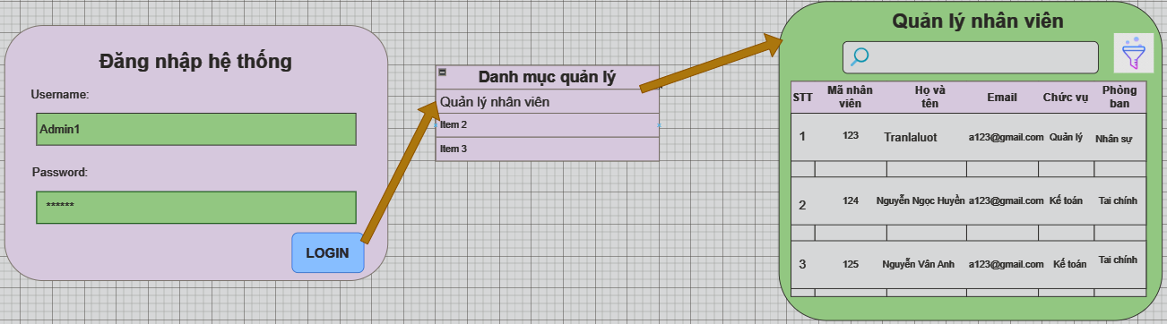

Hình 2.20: Thiết kế giao diện xem danh sách tài khoản nhân viên

* *Thiết kế logic:*

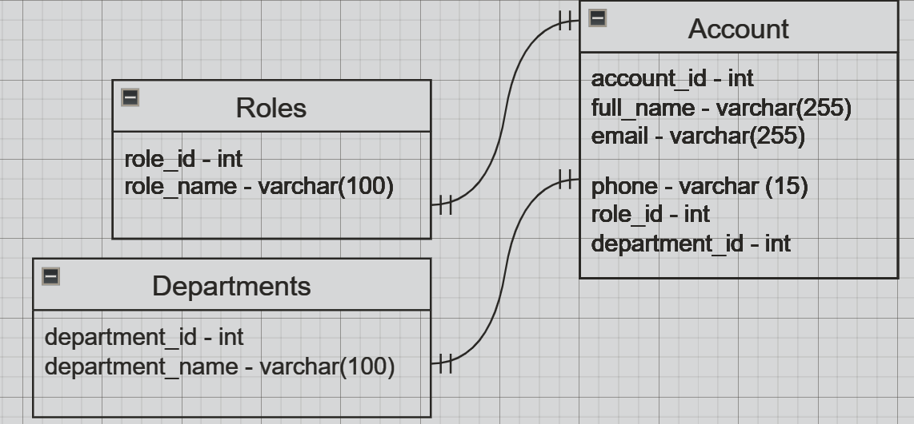

Hình 2.21: Thiết kế logic tính năng xem danh sách tài khoản nhân viên

#### Phát triển tính năng trên câu chuyện người dùng của user story 5.1

* *Nhiệm vụ:* Thiết kế và triển khai tính năng Phản hồi yêu cầu của nhân viên của người quản lý
* *Mô tả nhiệm vụ:*
* Phân tích yêu cầu
* Thiết kế giao diện
* Xây dựng logic phản hồi yêu cầu
* Thông báo đến nhân viên
* Kiểm thử tính năng
* *Thiết kế giao diện:*

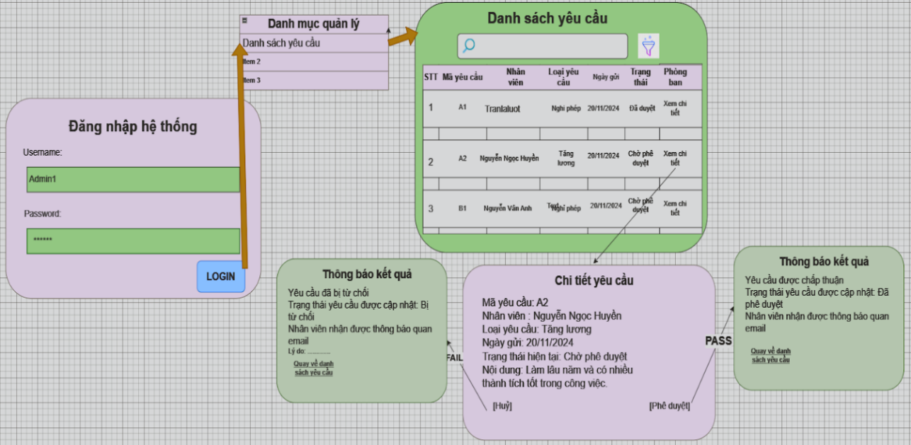

Hình 2.22: Thiết kế giao diện phản hồi yêu cầu nhân viên

* *Thiết kế logic:*

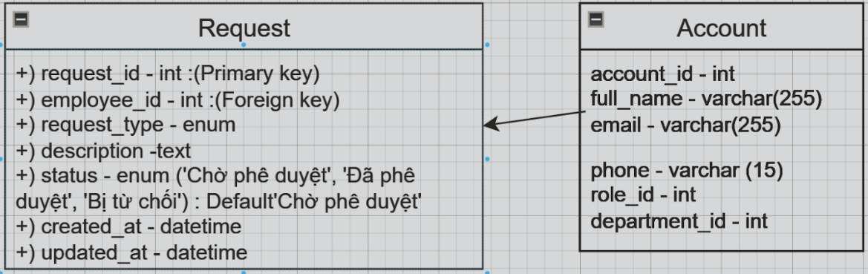

Hình 2.23: Thiết kế logic tính năng phản hồi yêu cầu nhân viên

#### Phát hành phiên bản phần mềm

Các tính năng được hoàn thành bao gồm user story 2.1, 3.1, 3.3, 4.2, 5.1. Như vậy, với phiên bản v2.0 công việc đã hoàn thành được 90% so với kỳ vọng và đã đạt được các tiêu chí chấp nhận đề ra.

### Phiên bản phần mềm v3.0

#### Mục tiêu và kế hoạch thực hiện

* *Mục tiêu:* Xây dựng chức năng cập nhật mô tả yêu cầu phía nhân viên và chức năng xóa tài khoản nhân viên phía người quản lý.
* *Kế hoạch thực hiện:*

Hình 2.24: Biểu đồ Gantt chard cho sprint 3

#### Xây dựng kịch bản câu chuyện người dùng

* *User story 3.2:* Là một nhân viên tôi muốn cập nhật mô tả yêu cầu để cung cấp thêm thông tin, thay đổi mức độ ưu tiên của yêu cầu

|  |
| --- |
| Feature: Cập nhật mô tả yêu cầu  Scenario: Cập nhật mô tả yêu cầu thành công  Given tôi đã đăng nhập vào hệ thống và có một yêu cầu đã gửi.  When tôi truy cập vào mục “Lịch sử yêu cầu” và chọn yêu cầu cần cập nhật.  And tôi nhấn nút “Cập nhật để thay đổi mô tả yêu cầu”.  Then tôi có thể chỉnh sửa mô tả yêu cầu để cung cấp thêm thông tin chi tiết.  When tôi nhấn nút “Lưu thay đổi”.  Then hệ thống hiển thị thông báo “Cập nhật mô tả yêu cầu thành công”.  And mô tả yêu cầu được cập nhật trên hệ thống và thông tin này được lưu trữ. |

* *User story 4.3:* Là một người quản lý, tôi muốn xóa tài khoản nhân viên để nếu có nhân viên nghỉ làm sẽ ngăn chặn những truy cập không hợp lệ.

|  |
| --- |
| Feature: Xóa tài khoản nhân viên  Scenario: Xóa tài khoản thành công  Given tôi đã đăng nhập vào hệ thống với quyền quản lý.  When tôi truy cập vào mục "Quản lý tài khoản" và chọn tài khoản nhân viên cần xóa.  And tôi nhấn nút "Xóa" và xác nhận hành động này trong hộp thoại.  Then hệ thống hiển thị thông báo "Tài khoản đã được xóa thành công".  And tài khoản nhân viên bị xóa sẽ không còn khả năng đăng nhập vào hệ thống.  Scenario: Lỗi khi cố xóa tài khoản quản lý  Given tôi đã đăng nhập vào hệ thống với quyền quản lý.  When tôi truy cập vào mục "Quản lý tài khoản" và chọn tài khoản có vai trò quản trị viên để xóa.  Then hệ thống hiển thị thông báo lỗi "Không thể xóa tài khoản quản trị viên".  And tài khoản không bị xóa. |

#### Phát triển tính năng trên câu chuyện người dùng của user story 3.2

* *Nhiệm vụ:* Thiết kế và triển khai tính năng cập nhật mô tả yêu cầu của nhân viên
* *Mô tả nhiệm vụ:*
* Thiết kế giao diện
* Kết nối cơ sở dữ liệu
* Cập nhật thông tin yêu cầu
* Ghi lại lịch sử thay đổi
* Kiểm soát quyền truy cập
* Kiểm thử chức năng
* *Thiết kế giao diện:*

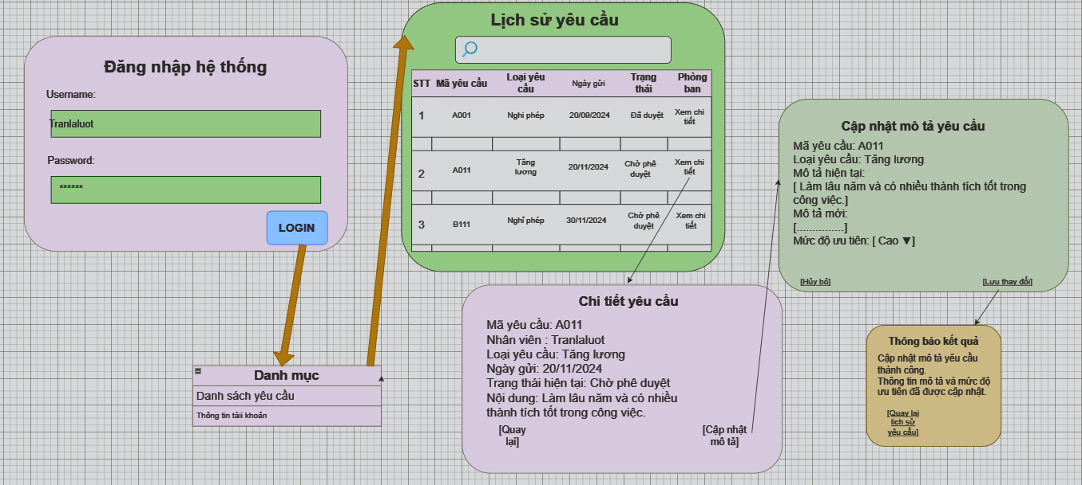

Hình 2.25: Thiết kế giao diện cập nhật mô tả yêu cầu

* *Thiết kế logic:*

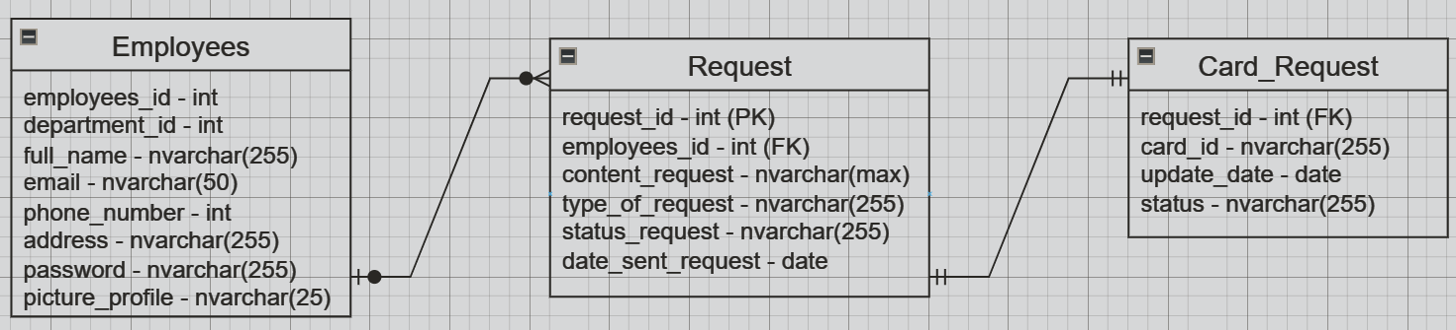

Hình 2.26: Thiết kế logic tính năng cập nhật mô tả yêu cầu

#### Phát triển tính năng trên câu chuyện người dùng của user story 4.3

* *Nhiệm vụ:* Thiết kế và triển khai tính năng xóa tài khoản nhân viên của người quản lý.
* *Mô tả nhiệm vụ:*
* Phân tích yêu cầu
* Thiết kế giao diện xóa tài khoản
* Triển khai tính năng
* Ghi nhật ký hoạt động
* Kiểm thử tính năng
* *Thiết kế giao diện:*

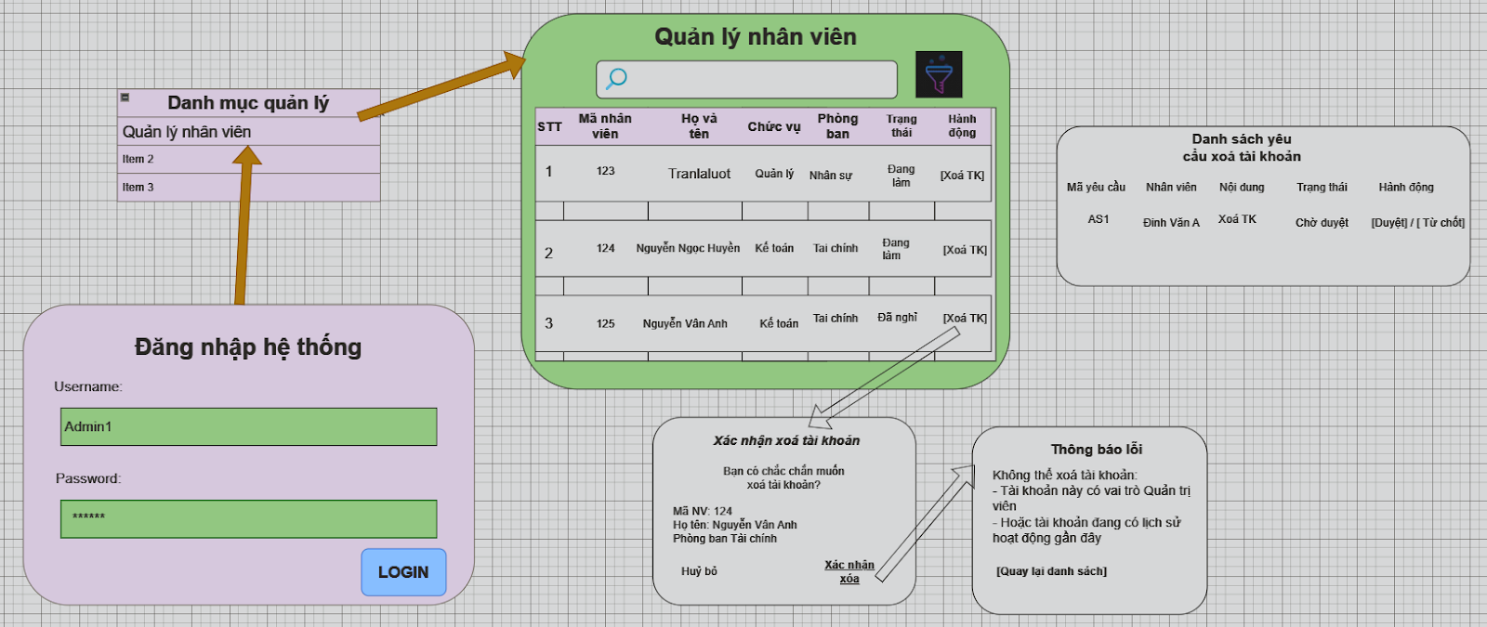

Hình 2.27: Thiết kế giao diện xóa tài khoản nhân viên

* *Thiết kế logic:*

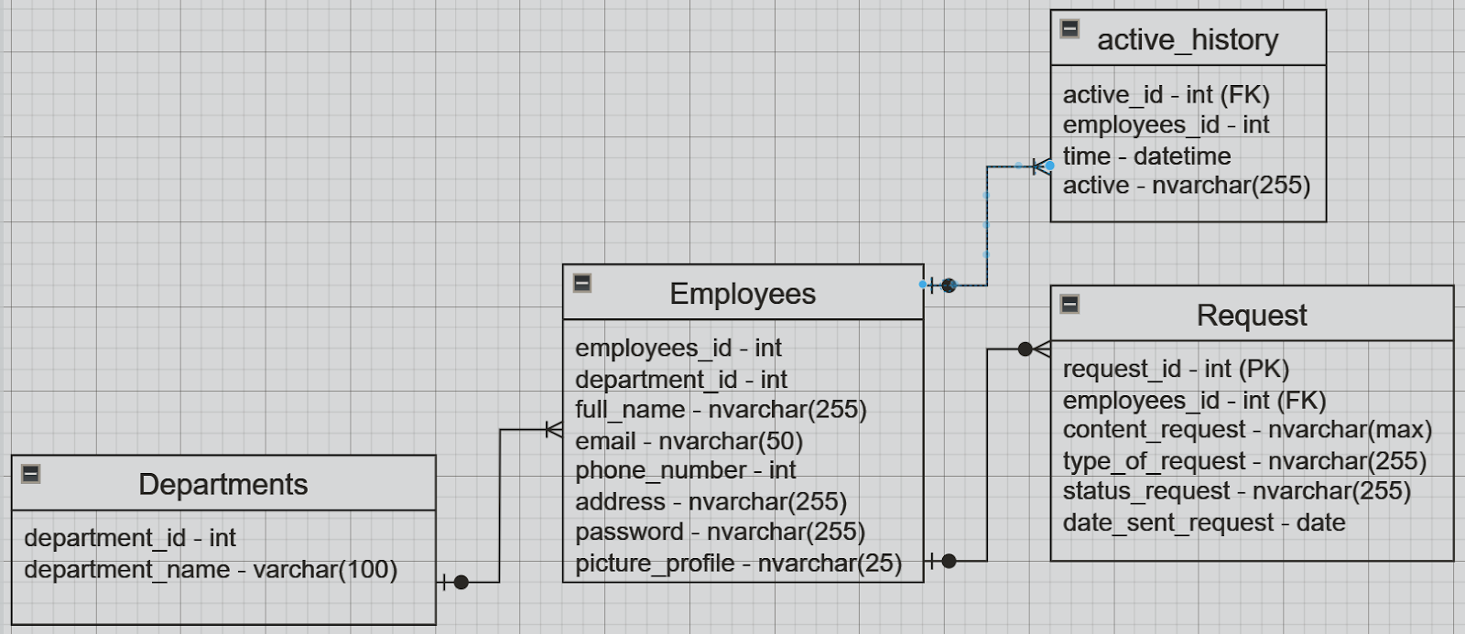

Hình 2.28: Thiết kế logic tính năng xóa tài khoản nhân viên

#### Phát hành phiên bản sản phẩm phần mềm

Các tính năng được hoàn thành bao gồm user story 3.2, 4.3. Như vậy, với phiên bản v3.0 công việc đã hoàn thành được 100% và đã đạt được các tiêu chí chấp nhận đề ra.

# KẾT QUẢ THỰC HIỆN

## Chuẩn bị phát hành

Hoàn thiện các tính năng cơ bản: 90% các user story đã được hoàn thành, bao gồm các chức năng cốt lõi của hệ thống quản lý nhân sự. Các tính năng này đáp ứng đầy đủ các tiêu chí chấp nhận và hiện đang được đưa vào kiểm thử để đảm bảo hiệu suất và tính ổn định trước khi phát hành. Ngoài ra, các user story đã hoàn thành trong suốt quá trình phát triển đã được chỉnh sửa để phù hợp hơn với thực tế và tiến độ dự án.

Xử lý các user story chưa hoàn thành: Trong số các user story chưa hoàn thành, 6% vẫn đang trong quá trình phát triển và 4% đã bị hủy bỏ do tính chất phức tạp, hạn chế về nhân lực và thời gian. Những user story đang phát triển sẽ được bổ sung trong các bản cập nhật tiếp theo. Đối với các user story bị hủy, chúng sẽ được thay thế bởi các user story mới, phù hợp hơn với yêu cầu thực tế và nguồn lực hiện có.

Việc hoàn thiện và điều chỉnh hệ thống sẽ tiếp tục được thực hiện nhằm đảm bảo hệ thống quản lý nhân sự hoạt động hiệu quả và đáp ứng tốt nhu cầu sử dụng.

## Kiểm thử

### Kiểm thử tích hợp

* Mục tiêu: Đảm bảo rằng các module và thành phần phần mềm trong hệ thống quản lý nhân sự hoạt động ổn định và tương thích sau khi được tích hợp.
* Phương pháp kiểm thử: Kiểm thử chức năng.
* Kết quả mong đợi:
* Các module và thành phần được tích hợp đúng cách.
* Không phát sinh lỗi trong quá trình giao tiếp giữa các thành phần như giao diện người dùng (UI), API và cơ sở dữ liệu.
* Dữ liệu được truyền đi và nhận lại đúng định dạng, đồng thời lưu trữ chính xác trong hệ thống.

### Kiểm thử hệ thống và kiểm thử chấp nhận

* Mục tiêu: Đánh giá toàn bộ hệ thống sau khi tích hợp tất cả các tính năng để đảm bảo hệ thống hoạt động mượt mà và đáp ứng đầy đủ các yêu cầu đề ra.
* Phương pháp kiểm thử:
* Kiểm thử hiệu năng.
* Kiểm thử khả năng tương thích.
* Kết quả mong đợi:
* Hệ thống hoạt động ổn định, không xuất hiện lỗi nghiêm trọng.
* Các chức năng chính vận hành đúng như kỳ vọng và yêu cầu của dự án.

## Hướng dẫn sử dụng phần mềm

### Các tính năng của hệ thống

Các tính năng phía nhân viên đã hoàn thiện: Đăng nhập, Quản lý thông tin cá nhân (Xem, sửa), Tạo yêu cầu, Xem phản hồi yêu cầu.

Hình 3.1: Giao diện trang chủ phía nhân viên

Các tính năng phía người quản lý đã hoàn thiện: Tạo tài khoản nhân viên mới, Xem danh sách tài khoản, Xóa tài khoản nhân viên, Xem và phản hồi các yêu cầu của của nhân viên.

Hình 3.2: Giao diện trang chủ phía người quản lý

### Hướng dẫn cài đặt

* Bước 1: Tải file mã nguồn từ Google Drive (định dạng .rar).
* Bước 2: Giải nén file .rar
* Bước 3: Cài đặt SQL Server
* Tải và cài đặt SQL Server từ [Microsoft](https://www.microsoft.com/en-us/sql-server/sql-server-downloads).
* Tạo cơ sở dữ liệu mới trong SQL Server Management Studio (SSMS).
* Bước 4: Cài đặt .NET Core SDK
* Bước 5: Mở file appsettings.json, cấu hình chuỗi kết nối cơ sở dữ liệu:

* Bước 7: Chạy ứng dụng
* Chạy ứng dụng với lệnh: dotnet run
* Mở trình duyệt và truy cập http://localhost:5000.

## Phát hành và triển khai

*Phát hành nội bộ (Internal Release):* Hệ thống sẽ được phát hành cho một nhóm người dùng nội bộ hoặc các nhân viên chủ chốt trong tổ chức để thử nghiệm trong môi trường thực tế.

*Triển khai sản phẩm (Deployment):* Hệ thống sẽ được triển khai trên môi trường sản xuất hoặc các môi trường khác theo kế hoạch triển khai đã định.

*Kiểm thử sau phát hành (Post-Release Testing):* Sau khi phát hành, hệ thống sẽ được kiểm thử trong môi trường thực tế để đảm bảo hoạt động đúng như mong đợi và không phát sinh lỗi nghiêm trọng.

## Hỗ trợ

Sau khi hệ thống quản lý nhân sự được triển khai, việc theo dõi và hỗ trợ là yếu tố then chốt để đảm bảo hệ thống vận hành ổn định và đáp ứng nhu cầu của người dùng. Các hoạt động hỗ trợ bao gồm:

* Phát hiện và xử lý lỗi:
* Theo dõi nhật ký hệ thống (logs) để phát hiện các lỗi tiềm ẩn.
* Nếu phát sinh lỗi, nhanh chóng phân tích nguyên nhân và triển khai các bản sửa lỗi (hotfix) hoặc bản cập nhật nhỏ để khắc phục.
* Hỗ trợ người dùng:
* Thiết lập các kênh hỗ trợ như email, số điện thoại, hoặc hệ thống phản hồi trực tuyến để người dùng có thể gửi báo cáo lỗi hoặc phản hồi.
* Đội ngũ kỹ thuật sẵn sàng hỗ trợ và giải quyết các vấn đề một cách nhanh chóng.
* Bảo trì và nâng cấp:
* Thực hiện bảo trì định kỳ để đảm bảo hệ thống luôn hoạt động hiệu quả.
* Nâng cấp các tính năng mới nhằm đáp ứng tốt hơn nhu cầu của tổ chức và người dùng.

**Kết luận chương 3**

Như vậy, hệ thống quản lý nhân sự đã hoàn thiện các tính năng cơ bản, đáp ứng đầy đủ các yêu cầu và tiêu chí chấp nhận. Hiện tại, có 6% user story đang trong quá trình phát triển và 4% đã bị hủy bỏ do hạn chế về nhân lực và tính phức tạp.

Hệ thống được thiết kế để hỗ trợ quản lý thông tin nhân viên, hợp đồng lao động, chấm công, và báo cáo hiệu suất, đặc biệt phù hợp với các tổ chức vừa và lớn. Người dùng cần đăng nhập và cập nhật thông tin cá nhân ban đầu để sử dụng hệ thống.

Hệ thống sẽ được phát hành nội bộ, triển khai theo kế hoạch, và kiểm thử sau phát hành để đảm bảo hiệu suất ổn định và đáp ứng các nhu cầu thực tiễn của tổ chức.

# PHẦN 3. KẾT LUẬN VÀ KIẾN NGHỊ

1. **Kết luận**

Sau quá trình thực hiện dự án, nhóm đã hoàn thành việc xây dựng hệ thống quản lý nhân sự trực tuyến HRNet cho công ty Nova. Hệ thống đáp ứng đầy đủ các yêu cầu chức năng cần thiết, bao gồm các tính năng dành cho nhân viên như: Đăng nhập, Quên mật khẩu, Cập nhật thông tin cá nhân, Tạo các yêu cầu (nghỉ phép, tăng lương, hỗ trợ).

Bên cạnh đó, hệ thống cung cấp các công cụ quản lý hiệu quả cho người quản lý, bao gồm: Tạo tài khoản mới, Quản lý tài khoản nhân viên và Phản hồi các yêu cầu từ nhân viên. Nhóm cũng đã hoàn thành báo cáo đặc tả phân tích và thiết kế hệ thống, đảm bảo tài liệu hóa chi tiết cho toàn bộ quá trình phát triển.

1. **Kiến nghị**

Để nâng cao hiệu quả sử dụng và mở rộng tính năng cho hệ thống HRNet trong các giai đoạn tiếp theo, nhóm đề xuất bổ sung và hoàn thiện thêm các chức năng như: Tự động phân loại và lưu trữ các yêu cầu đã xử lý, Xây dựng công cụ phân tích dữ liệu nhân sự để hỗ trợ đưa ra quyết định chiến lược, và Tích hợp tính năng thống kê các chỉ số quan trọng như tỷ lệ nghỉ phép, số lượng yêu cầu theo từng loại. Cần tích hợp công nghệ AI để phát triển chatbot hỗ trợ nhân viên trong việc tra cứu thông tin nội bộ hoặc giải đáp các thắc mắc cơ bản.

Đồng thời, cải tiến giao diện hệ thống để thân thiện và dễ sử dụng hơn cho mọi đối tượng. Nhóm cũng khuyến nghị xây dựng thêm hệ thống đánh giá hiệu suất nhân sự và tích hợp báo cáo tự động nhằm tăng tính minh bạch và hỗ trợ nhà quản lý ra quyết định nhanh chóng.

# TÀI LIỆU THAM KHẢO

[1] Trần Tiến Dũng, 2022, Giáo trình quản lý dự án công nghệ thông tin, Đại học Công nghiệp Hà Nội.

[2] Phùng Đức Hòa, 2019, Giáo trình nhập môn công nghệ phần mềm, Thống kê.